

Latvijas finanšu tehnoloģiju sektora attīstības stratēģija 2025-2027

Satura rādītājs

Lietoto saīsinājumu saraksts 2
Kopsavilkums 3
Ievads 5
1. Esošās situācijas novērtējums 7
1.1. SVID analīze 7
1.2. Latvijas priekšrocības FinTech sektora attīstībai 8
1.2.1. Latvijas Bankas kā finanšu sektora uzrauga atbalsta instrumenti 8
1.2.2. Rīga kā FinTech attīstībai pievilcīga vieta 9
1.2.3. Augsti kvalificēts darbaspēks 10
1.2.4. Valsts atbalsts jaunuzņēmumiem 10
1.2.5. Uzlabota e-pārvaldība un digitālā infrastruktūra 11
1.2.6. Atliktais uzņēmumu ienākuma nodoklis 11
1.2.7. Akciju iespēju līgumu regulējums 11
1.2.8. Inovatīvi un nozarei pretimnākoši juridiskie risinājumi 11
1.3. Latvijas iespējas FinTech nozares attīstībai 11
1.4. Izaicinājumi un draudi 13
2. FinTech sektora raksturojums un tirgus struktūra 15
2.1 Maksājumu pakalpojumi 15
2.2 Kolektīvās finansēšanas pakalpojumu sniedzēji 16
2.3 Ieguldījumu platformas 16
2.4 Kriptoaktīvu pakalpojumu sniedzēji 17
2.5 RegTech un datu risinājumi 18
2.6 Nebanku kreditētāji 19
3. Inovācijas finanšu sektorā 21
3.1. Inovatīvi biznesa modeļi 23
3.2. Inovatīvi procesi 24
3.3. Inovatīvas tehnoloģijas 24
3.4. Inovatīvi produkti 25
4. FinTech sektora attīstības stratēģijas mērķi un virzieni 27
4.1. Vīzija un mērķi 27
4.2 Rīcības virziens “Latvijas valsts popularizēšana ārvalstīs” 27
4.3. Rīcības virziens “Infrastruktūra un regulējums” 29
4.4. Rīcības virziens “Piekļuve kapitālam” 31
4.4. Rīcības virziens “Talantu pieejamība” 32

Lietoto saīsinājumu saraksts

CSDD | Ceļu Satiksmes Drošības Direkcija
EM | Ekonomikas ministrija
ENI | elektroniskās naudas iestādes
ES | Eiropas Savienība
FinTech | finanšu tehnoloģijas
FLA | Biedrība “FinTech Latvija Asociācija”
FM | Finanšu ministrija
IeM | Iekšlietu ministrija
IZM | Izglītības un zinātnes ministrija
LB | Latvijas Banka
LBAA | Biedrība “Latvijas Blokķēdes attīstības asociācija”
LFNA | Biedrība “Latvijas Finanšu nozares asociācija”
LIAA | Latvijas Investīciju un attīstības aģentūra
MI | maksājumu iestādes
MVU | mazie un vidējie uzņēmumi
NATO | Ziemeļatlantijas Līguma organizācija
PMLP | Pilsonības un migrācijas lietu pārvalde
PTAC | Patērētāju tiesību aizsardzības centrs
RegTech | regulējuma tehnoloģijas
RBS | Rīgas Biznesa skola
RITA | Rīgas pašvaldības aģentūra “Rīgas investīciju un tūrisma aģentūra”
RTU | Rīgas Tehniskā universitāte
TM | Tieslietu ministrija
UR | Latvijas Republikas Uzņēmumu reģistrs
VARAM | Viedās administrācijas un reģionālās attīstības ministrija
VID | Valsts ieņēmumu dienests
Zemesgrāmata | Valsts vienotā datorizētā zemesgrāmata

Kopsavilkums

Latvijai ir būtisks potenciāls kļūt par nozīmīgu globālās finanšu tehnoloģiju (turpmāk – FinTech) ekosistēmas dalībnieci. Pašlaik valstī darbojas aptuveni 130 FinTech uzņēmumu, un to skaits turpina pieaugt. Arī tradicionālajā finanšu sektorā tiek izmantoti un no jauna ieviesti inovatīvi risinājumi. Lai pilnībā attīstītu šīs augošās jomas potenciālu, ir izstrādāta jauna FinTech sektora attīstības stratēģija 2025.- 2027.gadam (turpmāk – Stratēģija).
Īstenojot gan iepriekšējā Finanšu tehnoloģiju sektora stratēģijā, gan arī citos politikas plānošanas dokumentos ietvertos uzdevumus, jau ir paveikti virkne pasākumu, kas ir veicinājuši Latvijas kā FinTech uzņēmumiem pievilcīga galamērķa tēlu un, tostarp, arī FinTech jomas attīstību. Vienlaikus joprojām ir virzieni, kuros jāturpina darbs.
Latvija tiecas kļūt par konkurētspējīgu FinTech centru Baltijas valstu un Ziemeļvalstu reģionā, veicinot inovācijas un piedāvājot ekonomisko izaugsmi sekmējošus finanšu pakalpojumus ar pievienoto vērtību. Veicinot stabilu, konkurētspējīgu un pārredzamu finanšu ekosistēmu, Latvijas mērķis ir radīt jaunas darbvietas, nodrošināt jaunus ienākumus un būtiski palielināt valsts nodokļu bāzi. Īstenojot stratēģiskas darbības digitalizācijas, regulējuma, infrastruktūras, kapitāla pieejamības un speciālistu attīstības jomā, Latvija sevi pozicionē kā pievilcīgu jurisdikciju gan vietējiem, gan starptautiskiem FinTech uzņēmumiem.
Kopējie sasniedzamie mērķi (2025–2027):
- Par 30% vairāk FinTech uzņēmumu Latvijā;
- Piesaistīti jauni FinTech ieguldījumi 15% apmērā;
- Par 18% vairāk ar FinTech saistīto jauno darbvietu;
- Latvija ir konkurētspējīgs FinTech centrs Baltijas valstu un Ziemeļvalstu reģionā.
Lai īstenotu šo redzējumu, Latvija īstenos pasākumus četros rīcības virzienos:
- Latvijas popularizēšana ārvalstīs;
- Infrastruktūra un regulējums;
- Piekļuve kapitālam;
- Talantu pieejamība.

Ievads

Latvijai ir būtisks potenciāls kļūt par nozīmīgu globālās finanšu tehnoloģiju (turpmāk – FinTech) ekosistēmas dalībnieci. Pašlaik valstī darbojas aptuveni 130 FinTech uzņēmumu, un to skaits turpina pieaugt. Kopumā nebanku finanšu sektora aktīvi apakšsektoru dalījumā 2023.-2024. gadā sastāda 4,7 miljrd. eiro. Arī tradicionālajā finanšu sektorā tiek izmantoti un no jauna ieviesti inovatīvi risinājumi. Lai pilnībā attīstītu šīs augošās jomas potenciālu, ir izstrādāta jauna Stratēģija. FinTech Latvijā piedzīvo strauju izaugsmi, veicinot finanšu pakalpojumu modernizāciju un inovācijas. Stratēģijas mērķis ir nostiprināt Latvijas kā konkurētspējīga Baltijas valstu un Ziemeļvalstu reģiona FinTech centra pozīcijas, radot pievienoto vērtību ekonomikai un sabiedrībai. Jāņem vērā arī globālā finanšu pakalpojumu digitālās vides attīstība, pasaulē šobrīd žetonizētā kapitāla apjoms sastāda 600 miljrd. un, kura pieaugums līdz 2027. gadam tiek prognozēts 1,6 trilionu apmērā .
Latvija ir īstenojusi iepriekšējo Latvijas finanšu tehnoloģiju sektora attīstības stratēģiju, kas tika atbalstīta Ministru kabinetā 2023.gada 10.janvārī. Šī stratēģija bija vērsta uz to, lai nodrošinātu pamata infrastruktūras izveidi un platformas nākotnes izaugsmei sagatavošanu. Starp būtiskiem uzdevumiem, kas sekmīgi īstenoti iepriekšējās stratēģijas ietvaros, jāmin Latvijas Bankas licencēšanas procesu pārskatīšana un vienkāršošana. Tā rezultātā ir ieviests jauns pakalpojuma veids – pirmslicencēšanas process, kura mērķis ir palīdzēt uzņēmumiem labāk sagatavoties licencēšanai. Tāpat ir izdevies atvērt centrālās bankas maksājumu infrastruktūru FinTech uzņēmumiem, kas koncentrējas uz maksājumu pakalpojumiem.
Ar FinTech jēdzienu saprot tehnoloģiju un inovāciju izmantošanu, lai nodrošinātu finanšu produktus un pakalpojumus, un tas ietver plašu tehnoloģiju un lietojumprogrammu klāstu. FinTech risinājumi tiek izmantoti dažādās sfērās, t. sk. maksājumu, ieguldījumu, aizdevumu, kriptoaktīvu, regulējuma tehnoloģiju (turpmāk –RegTech), datu un citu finanšu pakalpojumu jomās. FinTech jomu pārstāv gan jaunuzņēmumi, kas specializējušies FinTech jomā, gan tradicionālie tirgus dalībnieki, kas sniedz finanšu pakalpojumus inovatīvā veidā vai izmantojot inovatīvus tehnoloģiskos risinājumus savā darbā. Tie var būt arī uzņēmumi, kas apkalpo finanšu tirgus dalībniekus, sniedzot ar finanšu pakalpojumiem saistītus tehnoloģiju pakalpojumus.
Stratēģijas izstrādes ietvaros tika organizētas virkne tematisku diskusiju ar nozares, tirgus ekspertu un valsts institūciju dalību. Diskusijās piedalījās arī vadošie Latvijas FinTech sektora uzņēmumi, kā arī galveno mediju pārstāvji, kuri palīdzēja noteikt komunikācijas nepilnības. Tādas akadēmiskās iestādes kā RTU un RBS sniedza vērtīgas atziņas par augošās FinTech ekosistēmas prasmju un speciālistu vajadzībām. Ārlietu ministrija arī izklāstīja atbalsta perspektīvas par Latvijas starptautisko pozicionējumu un diplomātisko kanālu izmantošanas nozīmi starptautiskā mērogā.
Iepriekšējos gados arī ir būtiski pilnveidota noziedzīgi iegūtu līdzekļu legalizācijas novēršanas sistēma. Riskos balstīta prasību ieviešana, uzraudzība un kontrole nepārtraukti tiek pilnveidota, ir veiktas daudzas izmaiņas arī normatīvajā regulējumā, kas atvieglo un uzlabo finanšu vides darbību. Līdz 2025.gada beigām publiski būs pieejams arī Eiropas Padomes Noziedzīgi iegūtu līdzekļu legalizācijas un terorisma finansēšanas novēršanas pasākumu novērtēšanas ekspertu komitejas 6.kārtas novērtējums par Latviju, kas būs starptautisks novērtējums Latvijas paveiktajam progresam un būs svarīgs elements Latvijas finanšu sektora starptautiskās reputācijas stiprināšanai.
Ir būtiski argumenti par labu tam, kādēļ būtu jārīkojas tieši tagad:
- Globālā konkurence pieaug. Latvija sacenšas ne vien ar citām Baltijas valstīm, bet arī ar citām Eiropas valstīm, kas intensīvi iegulda FinTech nozarē. Globālā sacensība par FinTech dominanci palielinās, un bez izlēmīgas rīcības Latvija riskē atpalikt.
- Starptautiskās iespējas negaidīs. FinTech uzņēmumi aktīvi meklē jaunas darbības jurisdikcijas. Nozares digitālais raksturs nozīmē, ka robežu nav, un konkurenti jau izmanto iespējas, kuras varēja būt arī mūsu.
- Latvija nedrīkst palaist garām ekonomiskās izaugsmes iespēju. Tiek prognozēts, ka globālā FinTech tirgus apjoms līdz 2026. gadam var sasniegt līdz pat 324 mljrd. ASV dolāru. Latvijai ir jāizmanto augošā tirgus prognoze un jāapgūst nozīmīgas ekonomiskās iespējas, kas varētu veicināt iekšzemes kopprodukta pieaugumu, darbvietu radīšanu un inovācijas.
- Pirmā tirgus dalībnieka priekšrocība jaunajās sfērās. Ir jāapgūst jauno tehnoloģiju un virzienu, piemēram, blokķēdes, mākslīgā intelekta un digitālo valūtu, piedāvātā vērtība.
- Speciālistu un inovāciju potenciāls. Latvija lepojas ar kvalificētu darbaspēku un augstu inovāciju potenciālu. Tomēr šis potenciāls pašlaik netiek pietiekami izmantots, un valstij ir jārīkojas, lai attīstītu, piesaistītu un noturētu speciālistus, kas nepieciešami FinTech revolūcijas veicināšanai.
- Ilgtspējīga un pārredzama regulatīvā vide. Latvija jau ir spērusi lielus soļus, lai izveidotu pārredzamu un ilgtspējīgu tiesisko regulējumu, īpaši ar Latvijas Bankas iniciatīvu palīdzību. Šie risinājumi nodrošina, ka FinTech vide joprojām ir droša, atbilstoša normatīviem un pievilcīga globāliem ieguldītājiem un inovatoriem.
Līdz ar to pašlaik ir labs brīdis, lai veiktu nākamo soli aktīvākai FinTech izaugsmei, kas uzņēmējiem un privātpersonām ļaus nodrošināt gan finansējuma pieejamību, gan ieguldīšanas iespējas un modernus finanšu produktus. Latvijai ir jārada vide, kur gan vietējie uzņēmumi var augt straujāk kā citās ES valstīs, gan starptautiski uzņēmumi, kas saskata Latviju kā pievilcīgu galamērķi, kurā apkalpot Latvijas un visas ES, kā arī citu pasaules valstu klientus.

1. Esošās situācijas novērtējums

Īstenojot gan iepriekšējā Finanšu tehnoloģiju sektora stratēģijā, gan arī citos politikas plānošanas dokumentos ietvertos uzdevumus, jau ir paveikti virkne pasākumu, kas ir veicinājuši Latvijas kā FinTech uzņēmumiem pievilcīga galamērķa tēlu un, tostarp, arī FinTech jomas attīstību. Vienlaikus joprojām ir virzieni, kuros jāturpina darbs, tāpat jaunas iespējas un izaicinājumus rada mainīgā starptautiskā vide. Šajā nodaļā ir apkopots esošās situācijas novērtējums, aptverot gan iekšējos, gan ārējos faktorus.
Latvijai jau ir virkne priekšrocību, kas nepieciešamas panākumu gūšanai. Efektīvāk izceļot šīs stiprās puses, Latvija var piesaistīt globālu uzmanību un investīcijas FinTech jomā. Mēs piedāvājam stabilu, atbalstošu vidi ar kvalificētu darbaspēku, izdevīgu nodokļu politiku, valdības atbalstu un stratēģisku piekļuvi ES tirgiem.

1.1. SVID analīze

Iekšējie faktori
Stiprās puses | Vājās puses
- Spēcīgs, izaugsmi atbalstošs finanšu sektora uzraugs Latvijas Banka, ar plašu attīstību veicinošu instrumentu klāstu, kā arī konkurētspējīgas uzraudzības maksas atsevišķos sektoros  - Rīga kā FinTech attīstībai pievilcīga vieta, kā arī Rīgas pilsētas atbalsta instrumenti uzņēmējdarbības attīstībai  - Augsti kvalificēti, angliski runājoši speciālisti, īpaši atbilstības un regulējuma jomā, kā arī pieejama moderna FinTech izglītība  - Nozīmīgs valsts atbalsts jaunuzņēmumiem  - Uzlabota e-pārvaldības sistēma un digitālā infrastruktūra  - Atliktais uzņēmumu ienākuma nodoklis reinvestētajai peļņai  - Labvēlīgs akciju iespējas līgumu regulējums  - Inovatīvi risinājumi, piemēram, iespēja viegli nomaksāt uzņēmuma pamatkapitālu, izmantojot kriptoaktīvus | - Kapitāla pieejamības ierobežojumi FinTech uzņēmumiem attīstības sākuma posmā  - Talantu trūkums atsevišķās jomās, īpaši ar globālu pieredzi  - Zema Latvijas kā zīmola atpazīstamība mērķa tirgos  - Birokrātija un administratīvās procedūras – lai gan e-pārvalde uzlabota, atsevišķos gadījumos birokrātiskie procesi var būt laikietilpīgi  - Nav nodrošināta iespēja investēt kripto aktīvos no vienotā investīciju konta
Ārējie faktori
Iespējas | Draudi
- Stratēģiskās iespējas, ko sniedz laba savienojamība ar Ziemeļeiropu un Austrumeiropu. Latvija ir ES un NATO dalībvalsts.  - Iespēja uzlabot konkurenci finanšu pakalpojumu tirgū maksājumu, finansēšanas, investīciju un citās jomās  - Inovatīvus pakalpojumus piedāvāt Eiropas līmenī, mērogojot biznesa modeļus  - Piesaistīt inovatīvus uzņēmumus un tehnoloģijas Latvijā, palielinot investīciju apjomu un izveidojot jaunas darba vietas  - Kļūt par konkurētspējīgu FinTech centru Baltijas valstīs un Skandināvijā  - Jaunas tehnoloģijas (mākslīgais intelekts, blokķēdes) dod iespējas veidot jaunus pakalpojumus un biznesa modeļus | - Ģeopolitiskie riski un to ietekme uz Latviju un Eiropu  - Kiberdrošības risku pieaugums finanšu sektorā  - Konkurence ar BigTech (Google, Apple, Amazon) finanšu pakalpojumu jomā  - Kvalificēta darbaspēka samazinājums valstī, tostarp IKT speciālistu trūkums inovatīvo tehnoloģiju segmentā, kā arī ekspertu migrācija  - Digitālā nevienlīdzība, finanšu pakalpojumu nepieejamības riski atsevišķās sabiedrības grupās

1.2. Latvijas priekšrocības FinTech sektora attīstībai

Latvijai ir daudzas konkurētspēju palielinošas priekšrocības, kas padara Latviju par pievilcīgu FinTech uzņēmumu galamērķi. Turpmāk minētās būtiskākās priekšrocības, kas var pozicionēt Latviju kā ideālu vietu, kur gan vietējie, gan ārvalstu FinTech uzņēmumi var gūt panākumus.

1.2.1. Latvijas Bankas kā finanšu sektora uzrauga atbalsta instrumenti
Latvijas Bankai ir bijusi būtiska loma Latvijas finanšu vides veidošanā un valsts pozicionēšanā par vadošu jurisdikciju FinTech uzņēmumiem. Gadu gaitā Latvijas banka ir īstenojusi proaktīvus pasākumus, lai atbalstītu FinTech nozares izaugsmi, galveno uzmanību veltot tādas efektīvas, pārredzamas un atbalstošas regulatīvās vides radīšanai, kas veicina inovācijas un piesaista globālos dalībniekus. Viens no šīs pieejas stūrakmeņiem ir inovāciju centra un regulatīvās smilškastes izveide. Šīs iniciatīvas nodrošina FinTech uzņēmumiem tiešu piekļuvi profesionālām konsultācijām regulējuma jomā, palīdzot tiem orientēties sarežģītajā regulatīvajā vidē.
Ar Inovāciju centra starpniecību Latvijas Banka ir piedāvājusi vairāk nekā 100 konsultāciju gadā, nodrošinot, ka gan jaunuzņēmumi, gan jau izveidotie FinTech uzņēmumi saņem norādījumus, kas tiem nepieciešami, lai ievērotu regulējošās prasības un vienlaikus īstenotu inovācijas.
Regulatīvā smilškaste nodrošina esošiem vai potenciāliem finanšu tirgus dalībniekiem iespēju testēt inovatīvu pakalpojumu atbilstību regulējošajām prasībām saskaņā ar testēšanas plānu, par ko tie vienojušies ar Latvijas Banku. Tā piedāvā speciālu regulatīvu režīmu, kas ļauj attīstīt jaunus biznesa modeļus vai pakalpojumus pirms to piedāvāšanas finanšu tirgū vai darbības mērogošanas ES.
Viena no inovācijām, kas tika ietverta iepriekšējā stratēģijā, ir bijusi pirmslicencēšanas process. Tas ir process, kas tika izstrādāts, lai atvieglotu licences iegūšanu. Šis jaunais process piedāvā uzlabotu pieredzi uzņēmumiem un jaunuzņēmumiem, kas pirmo reizi saskaras ar licencēšanu. Tas palīdz uzņēmumiem sagatavoties, izklāstot galvenās prasības, samazinot pārsteigumus un nodrošinot efektīvu un labi saprotamu licencēšanas procesu.
Latvijas Banka ir nodrošinājusi nebanku maksājumu pakalpojumu sniedzējiem tiešu piekļuvi maksājumu infrastruktūrai, ļaujot šiem uzņēmumiem kļūt par Elektroniskās klīringa sistēmas (EKS) dalībniekiem. Tas būtiski uzlabo šo uzņēmumu darbības efektivitāti, samazinot izmaksas un apstrādes laiku salīdzinājumā ar pašreizējiem komerciālajiem maksājumu risinājumiem.
Latvijas Banka aktīvi atbalsta augošo kriptoaktīvu nozari, piedāvājot ekspertu vadlīnijas un konsultācijas regulējuma jomā, kas pielāgotas šā strauji mainīgā tirgus unikālajām vajadzībām. Šī proaktīvā pieeja Latviju pozicionē kā pievilcīgu jurisdikciju kriptoaktīvu uzņēmumiem, kas meklē drošu, regulētu vidi, kura atbalsta inovācijas, vienlaikus nodrošinot atbilstību starptautiskajiem standartiem. Jāuzsver, ka Latvijā uzraudzības maksas ir ļoti konkurētspējīgas, īpaši kriptoaktīvu pakalpojumu sniedzējiem, jo to maksimālais apmērs ir tikai 0.6 % no gada bruto ieņēmumiem. Šis izmaksu ziņā efektīvais tiesiskais regulējums veicina uzņēmējdarbības izaugsmi un piesaista globālus FinTech uzņēmumus, kuri atzinīgi vērtē darbības efektivitāti un savienojamību.

1.2.2. Rīga kā FinTech attīstībai pievilcīga vieta
Rīgas Investīciju un Tūrisma Aģentūra savā stratēģijā 2025.-2027. gadam ir noteikusi finanšu tehnoloģiju nozari par vienu no prioritārajiem virzieniem jaunuzņēmumu jomā. Tāpat globālo biznesa pakalpojumu centru nozarē vairāk par 30% liels īpatsvars koncentrējas uz finanšu pakalpojumu kompetencēm.
Rīgas priekšrocības:
- Izcila savienojamība – Rīgas lidosta ir Baltijā lielākā ar plašāko savienojumu ar pārējo Eiropu, kā arī plašāk. Regulāra autobusu un arī vilcienu satiksme ar kaimiņvalstīm, aktīva osta.
- Viena no lielākajām metropoles teritorijām Ziemeļeiropā, kura nodrošina augstu dzīves kvalitāti ar zemām izmaksām, bagātīgu kultūras mantojumu, lieliskiem sabiedriskajiem pakalpojumiem un drošu, ģimenei draudzīgu vidi.
- Rīgā ir augsti kvalificēts darbaspēks – trīs valodās runājoši, labi izglītoti (aptuveni 40% ar augstāko izglītību) un ļoti motivēti.
- Augstākā izglītība un inovācijas – lielākā daļa Latvijas universitāšu atrodas Rīgā, katru gadu tajās dažāda līmeņa augstāko izglītību apgūst aptuveni 79 tūkstoši studentu un tās absolvē 15 tūkstoši absolventu. Rīgas Zināšanu jūdze apvieno lielākās Rīgas augstskolas ar mērķi veidot vienotu universitāšu inovācijas ekosistēmu.
- Konkurētspējīgas darbības veikšanas izmaksas, zemākā biroja telpu īres maksa Baltijā un zems tirgus piesātinājuma līmenis padara Rīgu pievilcīgu arī globālajiem biznesa pakalpojumu centriem.
Vienlaikus Rīga ir izveidojusi virkni instrumentu atbalsts uzņēmējdarbības vides attīstīšanai. Jaunuzņēmumu ekosistēmas sadarbības memorands apvieno vairāk kā 15 Rīgā aktīvas organizācijas, kuras darbojas jaunuzņēmumu sfērā, tai skaitā FinTech Latvija Asociāciju. Par memoranda biedru var kļūt jebkura organizācija, kuras viens no pamatmērķiem ir jaunuzņēmumu attīstība Rīgā un ir skaidrs rīcības plāns tā sasniegšanai.
Rīga atbalsta jaunuzņēmumu ekosistēmas attīstību ar dažādu programmu palīdzību: Rīgas jaunuzņēmumu ekosistēmas atbalsta programmas ietvaros tiek līdzfinansētas dažādas aktivitātes nozares attīstībai, pieredzes apmaiņai, investīciju piesaistei un jaunu uzņēmumu radīšanai; Akceleratoru un inkubatoru atbalsta programma atbalsta programmas, kuras veicina uzņēmumu izaugsmi un attīstību; savukārt Jaunuzņēmumu māju atbalsta programmas ietvaros Rīga 3 gadu laikā investēs gandrīz pus miljonu eiro Jaunuzņēmumu mājas attīstībā Rīga.
Papildus līdzfinansējuma programmām Rīgas Investīciju un Tūrisma aģentūra nodrošina konsultatīvo funkciju ārvalstu investoriem (tai skaitā no FinTech nozares), kuriem ir interese par sava uzņēmuma pārcelšanu vai struktūrvienības atvēršanu Rīgā.
Sadarbībā ar finanšu tehnoloģiju sektoru, tai skaitā Latvijas Banku, Rīga aktīvi piedalās pilsētas un valsts tēla popularizēšanā nozarē veidojot kopīgus pasākumu un citas aktivitātes.

1.2.3. Augsti kvalificēts darbaspēks
Latvijā ir augsti kvalificēti speciālisti, īpaši atbilstības un regulējuma jomā. Valsts lepojas ar kvalificētiem noziedzīgi iegūtu līdzekļu legalizācijas novēršanas sertifikātus ieguvušiem speciālistiem, nodrošinot augstus kompetences standartus uzņēmumiem, kuri darbojas FinTech sektorā. Šiem ekspertiem ir būtiska nozīme regulatīvās integritātes un atbilstības uzturēšanā, tādējādi radot drošu un uzticamu vidi gan vietējiem, gan starptautiskiem uzņēmumiem.
Latvija rūpējas par nākotnes FinTech līderiem, īstenojot akadēmiskās studiju programmas Rīgas Tehniskajā universitātē (RTU) un Rīgas Biznesa skolā (RBS), kuras piedāvā specializētus FinTech kursus angļu valodā. Šī pievēršanās FinTech izglītībai nodrošina, ka valsts sagatavo augsti kvalificētus speciālistus, kuriem ir nepieciešamās prasmes, lai veicinātu inovācijas šajā nozarē. Turklāt Latvijas StartSchool aktīvi veicina jaunuzņēmumu kultūru, nodrošinot izglītību un mentoru atbalstu topošajiem uzņēmējiem un tādējādi vēl vairāk stiprinot speciālistu plūsmu.
Angliski runājošu speciālistu pieejamība ir vēl viena spēcīga Latvijas priekšrocība, jo daudzi Latvijas speciālisti brīvi pārvalda angļu valodu un tādējādi rada uzņēmumiem starptautiski draudzīgu vidi. Tas paver valstij iespēju sadarboties ar globāliem FinTech uzņēmumiem un palīdz sekmēt starptautisko ieguldītāju un ekspertu integrāciju.

1.2.4. Valsts atbalsts jaunuzņēmumiem
Latvijā ir draudzīga un augoša jaunuzņēmumu ekosistēma ar kopīgiem sadarbības tīkliem un izglītojošiem pasākumiem, kā arī ar ikdienas dialogu ar pašvaldību. Viegli sasniedzami iespējkapitāla fondi no Latvijas, Baltijas un visas Eiropas.
Jaunuzņēmumu kopiena ir izteikti starptautiska. Tajā 35% no visiem Latvijā reģistrētajiem jaunuzņēmumu dibinātājiem pilnībā vai daļēji ir ārzemnieki, kā arī nozares pasākumi pārsvarā norisinās angļu valodā. Vairāk dati: Latvian Startup report 2024.
Latvija jaunuzņēmumiem piedāvā nozīmīgu valsts atbalstu, kas palīdz samazināt darbaspēka izmaksas un nodrošina līdzfinansēšanas iespējas. Šis finansiālais atbalsts ir svarīgs ieguvums jaunajiem FinTech uzņēmumiem, jo tas atvieglo šo uzņēmumu nostiprināšanos un darbības paplašināšanu. Turklāt jaunuzņēmumu vīzu mehānisms ļauj ārvalstu uzņēmējiem viegli dibināt savus uzņēmumus Latvijā, piedāvājot konkurētspējīgas priekšrocības salīdzinājumā ar citām ES valstīm.

1.2.5. Uzlabota e-pārvaldība un digitālā infrastruktūra
Latvijas uzlabotā e-pārvaldības sistēma ir viena no tās lielākajām vērtībām, un valsts ir līdere digitālo publisko pakalpojumu jomā. Šī sistēma ir pieejama angļu valodā, tādēļ to var izmantot arī starptautiskie ieguldītāji un uzņēmēji. Latvijas digitālā infrastruktūra nodrošina raitu, elektronisku mijiedarbību ar valdības pakalpojumiem, atvieglojot FinTech uzņēmumu izveidi un efektīvu darbību.

1.2.6. Atliktais uzņēmumu ienākuma nodoklis reinvestētajai peļņai
Viena no Latvijas nozīmīgākajām priekšrocībām ir tās unikālā nodokļu politika: atliktais uzņēmumu ienākuma nodoklis, kas par redz, ka nodokļa maksāšana tiek atlikta līdz brīdim, kad peļņa tiek sadalīta vai citādā veidā novirzīta tādiem izdevumiem, kuri nenodrošina uzņēmuma turpmāku attīstību. Tā ļauj FinTech uzņēmumiem atkārtoti ieguldīt savus ieņēmumus izaugsmē, nesaskaroties ar papildu nodokļu slogu un nodrošinot būtiskus finansiālus ieguvumus uzņēmumiem, kas vēlas strauji paplašināties. Šī inovatīvā nodokļu struktūra var būt spēcīgs piesaistes faktors uzņēmumiem, kas vēlas optimizēt rentabilitāti un atkārtoti ieguldīt savā darbībā.

1.2.7. Akciju iespēju līgumu regulējums
Vēl viena unikāla priekšrocība ir Latvijas labvēlīgais akciju iespējas līgumu regulējums. Tas ļauj FinTech uzņēmumiem piedāvāt darbiniekiem akciju iespējas līgumus, kas ne vien motivē šos darbiniekus, bet arī veicina uzņēmējdarbības izaugsmi. Šis regulējums tiek uzskatīts par vienu no konkurētspējīgākajiem visā ES, padarot to par pievilcīgu stimulu speciālistu noturēšanai un plašākai piesaistīšanai.

1.2.8. Inovatīvi un nozarei pretimnākoši juridiskie risinājumi
Inovatīvi un nozarei pretimnākoši juridiskie risinājumi, kā, piemēram, iespēja viegli nomaksāt Uzņēmuma pamatkapitālu izmantojot kriptoaktīvus, zemas uzraudzības maksas atsevišķos sektoros un citi juridiskie risinājumi, kas padara Latviju pievilcīgāku uz starptautiskās kartes.

1.3. Latvijas iespējas FinTech jomas attīstībai

Latvijas stratēģiskā atrašanās vieta ar labu savietojamību ar Ziemeļeiropu un Austrumeiropu nodrošina ērtu piekļuvi nozīmīgiem tirgiem visā reģionā. Šī ir būtiska priekšrocība FinTech uzņēmumiem, kuri vēlas paplašināt savu darbību un piesaistīt plašāku klientu loku. Ar tiešām saitēm uz citiem nozīmīgiem Eiropas tirgiem Latvija kalpo kā vārti uzņēmumiem, kas vēlas ātri paplašināties ES.
Latvijas dalība ES, Eirozonā un NATO nodrošina piesaistītajām investīcijām drošu un prognozējamu vidi, kā arī ģeogrāfiski plašu un vienotu iekšējo tirgu ar četrām ES pamatbrīvībām – uzņēmējdarbības dibināšanas brīvību, brīvu personu pārvietošanos, kā arī brīvu preču un pakalpojumu kustību. Tādējādi, ņemot vērā ES vienotā regulējuma priekšrocības, Latvijas uzņēmumiem ir iespējas piedāvāt inovatīvus pakalpojumus Eiropas līmenī, mērogojot biznesa modeļus.
Latvijas tirgus ir pietiekami attīstīts un stabils, taču uzņēmumiem ir lielas iespējas paplašināt savu darbību, izejot citos Eiropas un jaunattīstības tirgos. Vadošie tirgus dalībnieki jau ir pierādījuši, ka spēj veiksmīgi darboties starptautiski, piesaistot investīcijas un palielinot klientu skaitu dažādās valstīs. Regulējuma un tehnoloģiju attīstība uzlabo konkurētspēju, piedāvājot inovatīvus un pielāgotus finanšu produktus.
Kopš Latvijas Banka piedāvā nebanku maksājumu pakalpojumu sniedzējiem piekļuvi SEPA maksājumu telpai, interese par Latviju kā mītnes zemi maksājumu pakalpojumu jomā ir būtiski pieaugusi. To apliecina Latvijas Bankas Inovāciju centra ietvaros sniegto konsultāciju skaita dubultošanās 2024. gadā – 109 konsultācijas (puse no tām bija maksājumu jomā).
2025. gads sola kļūt par nozīmīgu pavērsiena punktu Eiropai finanšu tehnoloģiju jomā, ņemot vērā jauno Kriptoaktīvu regulas ietvaru, kas būtiski maina spēles noteikumus, vienādojot digitālo aktīvu regulējumu visā ES. Šī ilgi gaidītā regulatīvā skaidrība veicinās finanšu iestāžu, investoru un uzņēmumu uzticību, nodrošinot vienmērīgu inovāciju ieviešanu digitālo maksājumu jomā, kā arī sagaidāms, ka kripto aktīvu maksājumi tiks plašāk integrēti tradicionālajā finanšu sistēmā. Lai arī jaunais regulējums veicina tirgus pārskatāmību un stabilitāti, kas varētu piesaistīt vairāk institucionālo investoru un palielināt sabiedrības uzticību kriptoaktīvu ieguldījumiem, tas vienlaikus papildu slogu uzņēmumiem, jo tiem būs jāievēro stingrākas prasības attiecībā uz kapitāla pietiekamību, risku pārvaldību un noziedzīgi iegūtu līdzekļu legalizācijas novēršanu. Daļa mazo uzņēmumu varētu saskarties ar grūtībām pielāgoties šiem standartiem, un tas varētu samazināt potenciālo vietējo tirgus dalībnieku skaitu.
Blokķēdes tehnoloģija un žetonizācija ne tikai uzlabos maksājumu procesus, bet arī nodrošinās tradicionālo aktīvu, piemēram, akciju un obligāciju digitalizāciju, padarot tos pieejamākus un vieglāk tirgojamus. Tajā pašā laikā stabilo monētu (stablecoins) pieaugošā izmantošana un to integrācija mobilajos makos un e-komercijas platformās padarīs digitālos maksājumus vēl pieejamākus patērētājiem.
Papildus tradicionālajai finanšu nozarei, Decentralizētās finanses (DeFi) rada spiedienu uz tradicionālajām institūcijām inovēt vai integrēt līdzīgas tehnoloģijas tādos pakalpojumos kā kreditēšana, aizņēmumi un tirdzniecība, kas varētu būtiski mainīt Eiropas finanšu ekosistēmu.
Blokķēdes tehnoloģiju attīstība Latvijā joprojām ir sākuma stadijā, taču tai ir potenciāls kļūt par inovāciju virzītājspēku finanšu sektorā un citās nozarēs. Starptautiskā pieredze rāda, ka blokķēdes tehnoloģija tiek plaši izmantota ne tikai kriptoaktīvu darījumos, bet arī pārrobežu maksājumos, loģistikas un piegādes ķēžu pārvaldībā, digitālajos identitātes risinājumos un viedajos līgumos. Latvijā šīs tehnoloģijas lietojums pagaidām ir ierobežots, taču, ja valsts un uzņēmēji tiks veicināti sākt aktīvāk izmantot blokķēdes iespējas, tas labvēlīgi ietekmētu digitālās ekonomikas attīstību un jaunu darbavietu radīšanu.
Arī ieguldījumu platformu darbības perspektīvas Latvijā ir daudzsološas, un tām var būt nozīmīga loma valsts ekonomiskajā izaugsmē un inovāciju veicināšanā. Latvija ir lieliska starta vieta FinTech uzņēmumiem, t. sk., ieguldījumu platformām, kas vēlas ienākt Eiropas tirgū, un Latvijas Banka piedāvā jauniem tirgus dalībniekiem no regulējuma un uzraudzības sistēmas viedokļa atbalstošu vidi, gan veicinot sabalansētu normatīvo regulējumu, kas atbalsta kā uzraudzību, tā izaugsmi, gan radot vienlīdzīgus konkurences apstākļus ar visiem tirgus dalībniekiem vienotiem noteikumiem.
Latvijas RegTech sektors attīstās, un tam ir ievērojams izaugsmes potenciāls. Esošā normatīvā vide un pieaugošā digitalizācija veicina pieprasījumu pēc inovatīvām regulatīvajām tehnoloģijām, kas uzlabo atbilstības procesu efektivitāti un drošību. Ņemot vērā, ka RegTech sektoram nav noteiktas prudenciālās uzraudzības prasības, tas ļauj uzņēmumiem vairāk izpausties un veidot vēl inovatīvākus un unikālākus produktus.

1.4. Izaicinājumi un draudi

Šobrīd finanšu sektora dalībnieki jau ilgstoši strādā paaugstinātas nenoteiktības apstākļos. No vienas puses, to ietekmē dažādi makroekonomiskie un ģeopolitiskie notikumi. No otras puses, sektors arvien biežāk saskaras ar jauniem jeb emerging riskiem, tostarp digitalizācijas riskiem, klimata pārmaiņu riskiem (un ilgtspējas riskiem kopumā). Šie jaunie riski liek tirgus dalībniekiem pārskatīt savas darbības stratēģijas, stratēģiskos mērķus, piedāvāto produktu un pakalpojumu klāstu (vai to piegādes kanālus un tehniskos risinājumus), pielāgot arī iekšējās pārvaldības sistēmas darbību un cilvēkresursus, nodrošinot jaunajām vajadzībām atbilstošas prasmes, kompetenci un pieredzi darbinieku un arī vadības komandas vidū.
Ģeopolitiskie riski, kas saistāmi ar karu un militārās agresijas draudiem, ietekmē arī finanšu sektora dalībniekus. Operacionālās drošības līmenī ietekme ir pieaugušiem kiberuzbrukumu draudiem, un to ietekme var būt gan tieša, gan pastarpināta, izraisot pakalpojumu nepieejamību un dīkstāves. Līdz ar to biznesa nepārtrauktības noturības nodrošināšana ir kritiska spēja, kuru finanšu sektoram, tostarp, FinTech uzņēmumiem ir jāturpina attīstīt, ņemot vērā katra uzņēmuma darbības modeli un digitalizācijas līmeni.
Vienlaikus nākotnes krīžu noturības uzlabošanai finanšu sektorā ES līmenī tiek ieviests Digitālās noturības akts (DORA) , kura mērķis ir mazināt riskus, kas saistīti ar finanšu nozares digitālo pārveidi, nosakot vienotus noteikumus visiem finanšu tirgus dalībniekiem. Šī regula attiecas uz plašu finanšu iestāžu loku, kā arī uz nozīmīgiem informācijas un komunikāciju tehnoloģiju (IKT) trešo pušu pakalpojumu sniedzējiem, piemēram, mākoņpakalpojumu sniedzējiem, telekomunikāciju operatoriem, programmatūras izstrādātājiem un citiem digitālo pakalpojumu sniedzējiem, kas sniedz pakalpojumus finanšu tirgus dalībniekiem.
FinTech uzņēmumi ir norādījuši uz virkni izaicinājumu finansējuma pieejamības jomā, tostarp, ar selektīvu un piesardzīgu iespējkapitāla uzņēmumu pieeju, augstu birokrātijas līmeni valsts atbalsta programmās, nepietiekami attīstītu kapitāla tirgu Latvijā, ierobežojumiem, kas izriet no nodokļu regulējuma (piemēram, nepietiekamās kapitalizācijas regulējums, ieguldījumu konta noteikumi). Būtiski ir pilnveidot valsts atbalsta programmu regulējumu, mazinot šķēršļus FinTech uzņēmumu iespējām tās izmantot.
Neskatoties uz to, ka darba tirgū ir pieejami augsti kvalificēti, speciālisti, īpaši atbilstības un regulējuma jomā, kā arī pieejama moderna FinTech izglītība, talantu trūkums atsevišķās jomās, īpaši ar globālu pieredzi, darba spēka pieejamība joprojām ir virziens, kurā darbs jāturpina. Latvijā ir finanšu tehnoloģijās orientētas mācību programmas, kas veicina inovāciju iedzīvināšanu, un finanšu sektora attīstība nav atdalāma no IT un finanšu speciālistu pieejamības. Iepriekš akumulētās kompetences finanšu un IT sektorā veicināja sektora digitalizāciju un izaugsmi. Neskatoties uz to, ka FinTech sfēra ir viena no straujāk augošajām industrijām ar augstu pievienoto vērtību, šobrīd finanšu tehnoloģiju uzņēmumi atzīst, ka IT prasmes un resursi nav pietiekami un neapmierina augušo pieprasījumu pēc zināšanām programmēšanas inženierijā un finansēs, kas liek rīkoties, lai nodrošinātu nepieciešamo speciālistu apjoma ieplūšanu darba tirgū.
Ir secināts, ka šobrīd iztrūkst vienota un visaptveroša vēstījuma par Latvijas piedāvājumu FinTech jomā. Nav vienota resursa, kurā būtu apvienota informācija par LB, LIAA un citām atbalsta iespējām. Iztrūkst aktīvākas un mērķtiecīgākas mārketinga pasākumu īstenošanas, lai Latvijas kā zīmola atpazīstamība mērķa tirgos tiktu palielināta un būtu vieglāk saskatāma uz pasaules kartes kā potenciāls investīciju gala mērķis. Tāpat iztrūkst aktīvākas augsta līmeņa pārstāvības starptautiskos FinTech pasākumos.
Trūkst vienotas pieejas vai centralizētas sistēmas, kas ļautu sniegt atbalstu jaunuzņēmumiem un uzņēmumiem, kuri ienāk Latvijas tirgū. Saskaņotas pieejas trūkums rada liekus administratīvos šķēršļus un var atturēt ārvalstu uzņēmumus no darbības uzsākšanas Latvijā. Tāpat angļu valodas izmantošanas iespējas Latvijas valsts administratīvajos procesos ir ierobežotas.

2. FinTech sektora raksturojums un tirgus struktūra

2.1 Maksājumu pakalpojumi

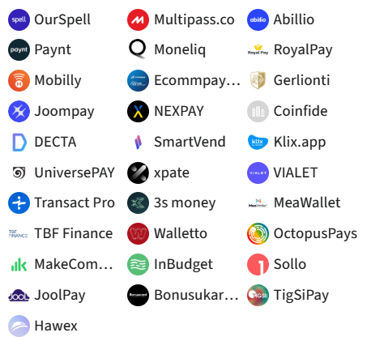  (datu avots: Dealroom) | Nebanku maksājumu pakalpojumu sniedzēju (darbības atļauju saņēmuši kā maksājumu iestādes (MI) un elektroniskās naudas iestādes (ENI)) skaits pēdējos gados ir stabils (2022 – 11, 2023 – 10, 2024 – 11), tomēr tirgū ir notikušas izmaiņas – ir anulētas 2 darbības atļaujas, kas noticis gan pēc Latvijas Bankas, gan tirgus dalībnieka iniciatīvas, un izsniegtas vairākas jaunas darbības atļaujas: JoolPay, xPATE, TigSiPay, Paytegra.

Būtisku nebanku segmenta maksājumu apjomu veido dažādi iedzīvotāju maksājumi par rēķiniem (piemēram, komunālie maksājumi), kuru apjoms būtiski pieauga 2023. gadā un nedaudz mazinājās 2024. gadā. Nebanku maksājumu jomā iestāžu savstarpējā konkurence ir tikai atsevišķos pakalpojumu veidos – dažādu rēķinu apmaksas jomā, kamēr lielākoties nebanku maksājumu pakalpojumu sniedzēji fokusējas uz specifiskām nišām un specifiski noteiktu mērķa klientu loku.
Nebanku maksājumu pakalpojumu sniedzēju segmenta būtiskākās tirgus daļas un maksājumu apjoms veidojas Latvijā, un pārrobežā veiktās darbības apjoms ir niecīgs. Savukārt Latvijas sabiedrībai dažādus FinTech maksājumu pakalpojumus, kas konkurē galvenokārt ar komercbanku piedāvājumu, nodrošina citās dalībvalstīs reģistrēti dalībnieki (Revolut, Paysera, Neofinance, Montonio, SumUp u. c).

MI/ENI klientu veikto maksājumu apjoms salīdzinājumā ar banku maksājumiem
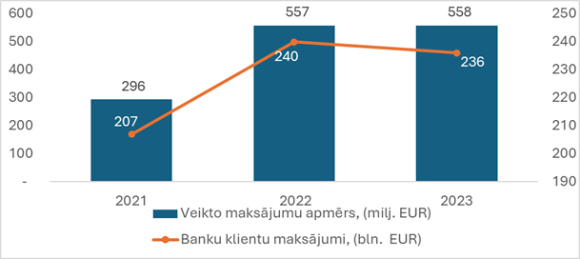
(avots: Latvijas Bankas dati)
Esošo Latvijas nebanku maksājumu pakalpojumu sniedzēju segments demonstrē spēju dinamiski piemēroties ārējiem apstākļiem, koriģējot stratēģiju un investējot jaunu produktu ieviešanā atbilstoši pēdējās piecgades izaicinājumiem – Covid-19 pandēmijai un karam Ukrainā. Ģeopolitiskie riski tiešā veidā ietekmē nebanku maksājumu pakalpojumu sniedzējus; kiberuzbrukumi notiek gan tieši, gan pastarpināti, izraisot pakalpojumu nepieejamību un dīkstāves. Biznesa nepārtrauktības nodrošināšana ir kritiska spēja, kuru šim segmentam ir jāturpina attīstīt, ņemot vērā tā darbības digitalizācijas līmeni.

2.2 Kolektīvās finansēšanas pakalpojumu sniedzēji

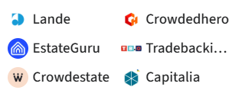  (datu avots: Dealroom) | Latvijā kolektīvās finansēšanas pakalpojumu sniedzēja darbības atļauju ir saņēmuši trīs pakalpojumu sniedzēji: viens piedāvā uz kapitāla un parāda vērtspapīru instrumentiem balstītus pakalpojumus, savukārt pārējie divi – uz aizdevumiem balstītus pakalpojumus. Norisinās sarunas arī ar vairākiem interesentiem par iespējām saņemt Latvijā kolektīvās finansēšanas pakalpojumu sniedzēja darbības atļauju.

ES vienotais regulējums kolektīvās finansēšanas pakalpojumu jomā tiek piemērots jau no 2021. gada 10. novembra, ar pārejas periodu esošiem kolektīvās finansēšanas pakalpojumu sniedzējiem līdz 2023. gada 10. novembrim. 2023. gadā Latvijas kolektīvās finansēšanas pakalpojumu sniedzēju platformās tika finansēti projekti 2,1 milj. eiro apmērā, tomēr šie dati iepriekš minētā pārejas perioda ietekmē nav uzskatāmi par reprezentatīviem. Savukār kopējais kolektīvo finansēšanas pakalpojumu sniedzēju finansēto projektu apjoms 2024. gadā bija 30.3 milj. euro, veidojot pieaugumu par 28.1 milj. euro, salīdzinot ar 2023. gadu, kad finansēto projektu kopējais apjoms bija 2.1 milj. euro. Vienlaikus jāņem vērā atšķirīgais kolektīvās finansēšanas pakalpojumu sniedzēju skaits un laika brīdis, kurā tie saņēmuši darbības atļauju konkrētajā gadā. Taču kopējais finansēto projektu apjoms liecina par šī alternatīvā finansējuma segmenta potenciālu.
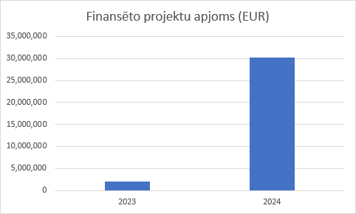
Atkarībā no ieguldītāju veida, 2024. gadā dominēja ieguldījumi, kurus veikuši nepieredzējušie ieguldītāji – to veikto ieguldījumu apmērs bija 29.1 milj. euro jeb 96.1% no kopējā ieguldījumu apjoma. Tālāk sekojot profesionālo ieguldītāju veiktajiem ieguldījumiem 0.8 milj. euro apmērā jeb 2.6% no kopējiem ieguldījumiem un pieredzējušie ieguldītāji ar ieguldījumiem 0.4 milj. euro apmērā jeb 1.3% no kopējās ieguldījumu summas.

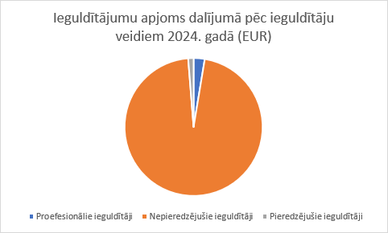
Dalījumā pa ieguldītāju valstīm, vairāk kā puse ieguldījumi veikti no ieguldītājiem Latvijā, t.i., 16.1 milj. euro, jeb 53.1% no kopējā veikto ieguldījumu apjoma, tālāk sekojot 6.7 milj. euro no ieguldītājiem no Vācijas, kas veido 22% no kopējiem veiktajiem ieguldījumiem, pēc tam attiecīgi 1.3 milj. jeb 4.3% no ieguldītājiem Lielbritānijā un 1.1 milj. euro jeb 3.5% no ieguldītājiem Lietuvā. Nevienas citas valsts ieguldītāji nav veikuši ieguldījumu, kas sasniegtu vismaz 3% apmēru no kopējiem ieguldījumiem, taču kopā tiem veicot ieguldījumus 5.2 milj. euro apmērā un veidojot 17.1% no kopējā ieguldījumu apjoma.
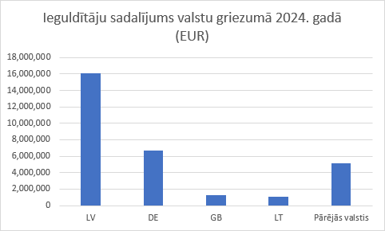
Ņemot vērā, ka kolektīvā finansēšana joprojām ir samērā jauns regulētā finanšu tirgus segments, ir jāsaskaras arī ar ieguldītāju piesardzību, izdarot izvēli par brīvo finanšu līdzekļu ieguldīšanas veidiem. Tādēļ ir nepieciešams izglītot sabiedrību gan attiecībā uz kolektīvo finansēšanu kā regulētu aktivitāti, gan riskiem, kas piemīt jebkuram ieguldījumam, lai ieguldītāji spētu pieņemt izsvērtu lēmumu, ieguldot savus līdzekļus. Vienlaikus kolektīvās finansēšanas pakalpojumu sniedzēju stratēģisko interviju laikā sniegtā informācija liecina par pieaugošu interesi veikt ieguldījumus kolektīvās finansēšanas projektos, kā arī jau esošo ieguldītāju atgriešanos, lai veiktu ieguldījumus jaunajos publiskotajos projektos.

2.3 Ieguldījumu platformas

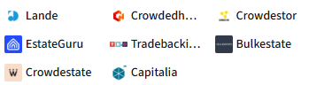  (datu avots: Dealroom) | Virkne Latvijā darbojošās ieguldījumu platformas ir pārveidojušas savu darbības modeli uz finanšu instrumentu piedāvāšanu (no cedētu patēriņa kredītu tirgošanas uz aktīvos balstītu finanšu instrumentu piedāvāšanu), darbojoties kā ieguldījumu brokeru sabiedrības.
Tādējādi pēdējos gados strauji audzis gan ieguldījumu brokeru sabiedrību skaits 2024. gada beigās sasniedzot 10, no tām tām 7 ir ieguldījumu platformas, gan to klientu skaits, no kuriem 99 % ir ieguldījumu platformu klienti. Audzis arī turējumā esošo aktīvu apjoms – 2024. gada septembrī – 654.8 milj. eiro, no kuriem 99.2 % veido ieguldījumu platformu aktīvi turējumā.
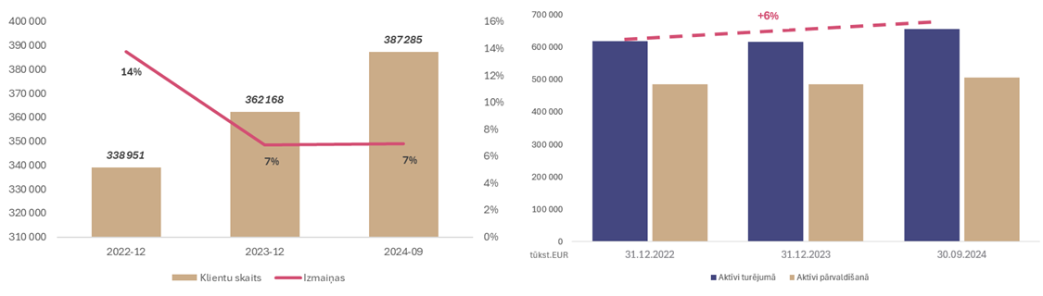
(avots: Latvijas Bankas dati)

Pēdējos gados ieguldījumu platformas paplašina ieguldījumu aktīvu klases ar obligācijām, biržā tirgotiem fondiem un vērtspapīriem, kuri ir nodrošināti ar aktīviem, kā arī sniedz investoriem pieeju alternatīvu ieguldījumu klasei. Tomēr šobrīd ieguldījumu platformas nav uzskatāmas par sistēmiski nozīmīgām Latvijas finanšu sistēmai.
Ieguldījumu platformas sniedz ieguldījumu pakalpojumus un piedāvā finanšu produktus arī vairākās ES dalībvalstīs. Pēc ieguldījumu platformu klientu rezidences valsts un klientu aktīvu atlikumiem pirmajā vietā ir Vācija ar vairāk nekā 30 %, otrajā vietā ir Spānija (ap 10 %) un trešajā vietā ir Čehija (ap 6 %).

2.4 Kriptoaktīvu pakalpojumu sniedzēji

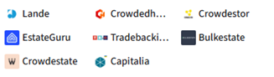(datu avots: Dealroom) | Latvijas kriptoaktīvu tirgum 2024. gads bija attīstības gads, un to ietekmēja gan globālās tendences, gan ES regulējuma izmaiņas, gan arī Latvijā panāktās uz nozari attīstību virzītās likumdošanas izmaiņas.
Latvijā darbojas vismaz 30 ar kriptoaktīvu pakalpojumu sniegšanu saistīti uzņēmumi, kas nodarbina vismaz 300 darbiniekus un apgroza vismaz 20 miljonus eiro. Ir uzņēmumi, kam ir nepieciešamas licences šajā jomā un ir tādi, kam licence nav nepieciešama vai tā ir iegūtas citā ES, EEZ vai citā valstī. Pēc MiCA licencēšanas regulējuma ieviešanas 2024.gada 30 decembrī, Latvijas Banka vēl nav izsniegusi licenci nevienam kriptoaktīvu pakalpojumu sniedzējam, taču Valsts ieņēmumu dienestā līdz 2024. gada beigām bija reģistrēti deviņi virtuālās valūtas pakalpojumu sniedzēji – seši no tiem ir juridiskas personas, bet pārējie darbojas kā fiziskas personas.
Kriptoaktīvu investīcijas Latvijas rezidentu vidū joprojām ir ierobežotas, un lielākā daļa ieguldījumu notiek ārvalstu platformās. Latvijas finanšu iestādes nepiedāvā specializētus finanšu produktus, kas nodrošinātu ekspozīciju pret kriptoaktīviem, un vietējie investori lielākoties izmanto ārvalstu brokerus, piemēram, Revolut un Binance. Latvijas mājsaimniecību un uzņēmumu kopējais ieguldījumu atlikums kriptoaktīvu vērtspapīros sasniedzis 1.25 milj. eiro, taču šī summa veido tikai 0.08 % no kopējā ieguldījumu portfeļa.
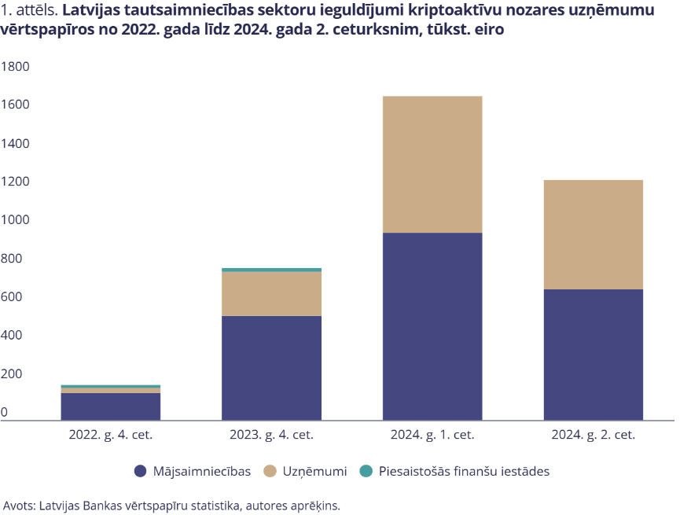

2.5 RegTech un datu risinājumi

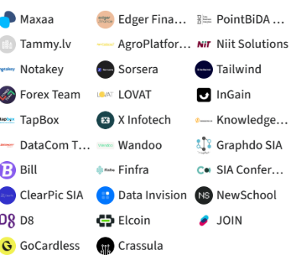  (datu avots:Dealroom) | Saskaņā ar Dealroom datiem Latvijā šobrīd darbojas ap 30 RegTech uzņēmumu, kuri piedāvā inovatīvas tehnoloģijas, kas finanšu tirgus dalībniekiem palīdz efektīvāk izpildīt normatīvās un atbilstības prasības un izmantot resursus. RegTech sektors Latvijā šobrīd atrodas attīstības fāzē, kas tiek veicināta gan nozares pieprasījuma, gan normatīvo prasību pieauguma dēļ.
Straujā finanšu un digitālās ekosistēmas attīstība ir palielinājusi vajadzību pēc efektīvākiem un inovatīvākiem risinājumiem, kas spēj nodrošināt atbilstību arvien stingrākajām regulējuma prasībām.
Saskaņā ar Latvijas Bankas 2024. gadā veikto aptauju par finanšu inovāciju un mākslīgā intelekta izmantošanu finanšu sektorā 9 tirgus dalībnieki, kuri aizpildīja anketu, ir iestrādājuši RegTech produktus savā biznesa modelī un plaši tos izmanto ikdienas darbību veikšanai. Tāpat saskaņā ar aptaujas datiem 46 tirgus dalībnieki izmanto mākoņpakalpojumus.
Vietējie RegTech uzņēmumi aktīvi attīsta risinājumus, kas atbilst gan nacionālajām, gan starptautiskajām prasībām. Latvijas RegTech sektorā darbojas vairāki inovatīvi uzņēmumi, kuri īpaši izceļas FinTech un juridisko pakalpojumu digitalizācijas jomā, tāpat uzņēmumi piedāvā risinājumus klientu identitātes pārbaudei un regulējošo prasību izpildei. Ir uzņēmumi, kas nodrošina digitālus risinājumus, kuri atvieglo atbilstības prasību izpildi, samazinot administratīvās izmaksas un laikietilpīgos manuālos procesus. Latvijas tirgū tāpat ir novērojami dažādi inovatīvi risinājumi, tādi kā mākoņpakalpojumi, kredītriska aprēķini, analītiskie rīki, darba braucienu dienas naudas aprēķini transportlīdzekļu vadītajiem, finanšu plānošana un naudas plūsmas prognozes, uz datiem balstītie tenderu rīki, blokķēdes pakalpojumi u. c. Viens no RegTech uzņēmumu ieguvumiem Latvijā ir augsti kvalificēts darbaspēks, kas spēj izstrādāt inovatīvus risinājumus atbilstības nodrošināšanai finanšu sektorā.

2.6 Nebanku kreditētāji

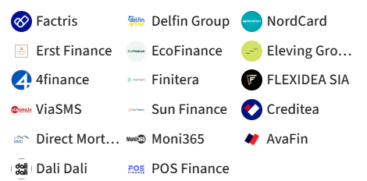  (datu avots: Dealroom) | Latvijas nebanku kreditēšanas tirgus ir būtiska finanšu sektora sastāvdaļa, kas piedāvā dažādus aizdevumu veidus patērētājiem un uzņēmumiem. Šajā sektorā darbojas 37 licencēti uzņēmumi, kas izsniedz patēriņa kredītus, līzingu un citus finanšu produktus.

Nebanku kreditēšanas sektors Latvijā ir attīstījies par eksportspējīgu sektoru ar nobriedušiem tirgus dalībniekiem, kas ievēro labu korporatīvo pārvaldību un stingrus darbības standartus. Latvijas nebanku uzņēmumi ir bāzēti Latvijā un veiksmīgi darbojas arī citos tirgos.
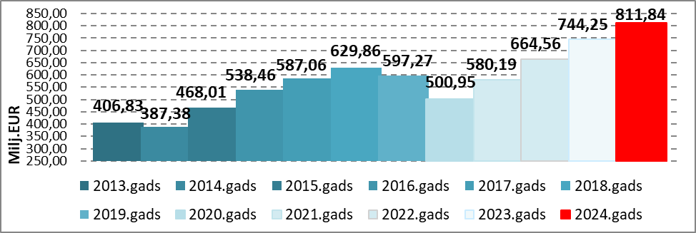
No jauna izsniegto kredītu apjoms
no 2013. - 2024. gadam (miljoni EUR)
(datu avots: PTAC pārskats)
Kopumā patērētāju (nebanku) sektora kreditēšanas pakalpojumu sniedzēji 2024. gadā ar patērētājiem noslēdza vairāk nekā 1 miljonu jaunu darījumu, no jauna izsniedzot kredītus vairāk nekā 811 miljonu eiro apmērā, kas skaitā ir par 3.89 % un summā par 9,08 % vairāk nekā 2023. gadā. Šī summa – 811, 8 miljoni eiro - ir lielākais no jauna izsniegto kredītu apjoms viena gada laikā patērētāju (nebanku) kreditēšanas sektorā kopš pārskatu sagatavošanas uzsākšanas brīža 2013. gadā.
Nebanku kreditēšanas segments ir stabils, un kreditēšanai tirgū ir aizvien nozīmīgāka loma. FinTech uzņēmumi strauji attīstās, piedāvājot automatizētus un datos balstītus kreditēšanas risinājumus, kas uzlabo klientu apkalpošanu un pieejamību. Distances patēriņa aizdevumi, pateicoties to ērtībai un ātrai apstrādei, kļūst arvien populārāki, kas norāda uz digitālo risinājumu pieprasījumu.

3. Inovācijas finanšu sektorā

Arvien vairāk Latvijas finanšu tirgus dalībnieku izmanto inovatīvus finanšu tehnoloģiju risinājums. 2024. gadā Latvijas Banka veica aptauju par finanšu inovāciju izmantošanu, kurā piedalījās 178 finanšu tirgus dalībnieki. Inovatīvus finanšu tehnoloģiju risinājumus klientiem piedāvā 88 respondenti.

Salīdzinājumam – 2021. gadā inovācijas izmantoja 44 tirgus dalībnieki. Inovatīvus risinājumus visvairāk izmanto apdrošināšanas un kredītiestāžu sektorā. Turklāt 30 tirgus dalībnieki savā organizācijā izveidojuši īpašu komandu inovatīvu finanšu tehnoloģiju risinājumu izpētei vai ieviešanai.

Tirgus dalībnieki, kas izmanto kādu inovatīvu risinājumu finanšu pakalpojumu sniegšanai
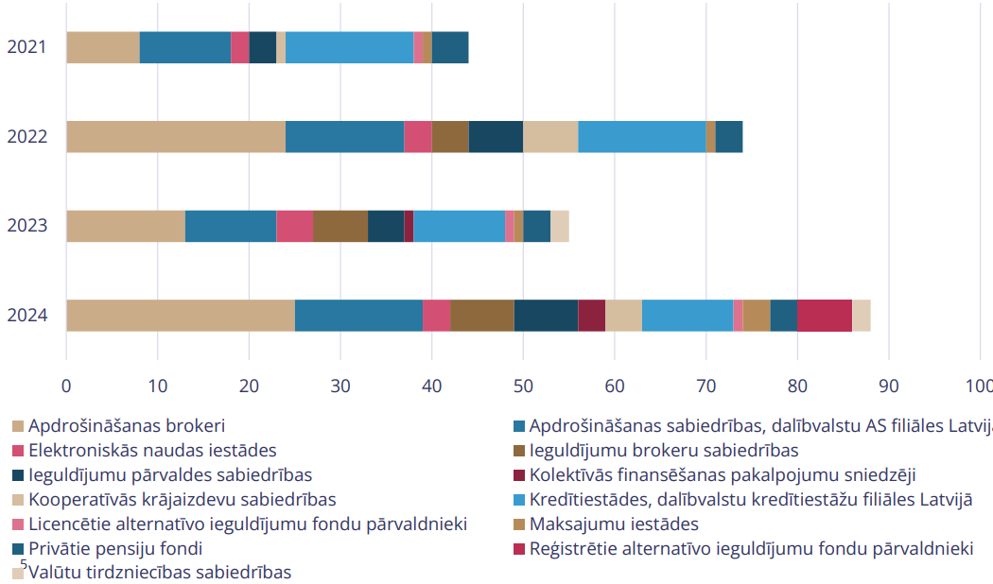
(avots: Latvijas Bankas dati)

Visvairāk izmantotie inovatīvie risinājumi ir lietojumprogrammu saskarnes (application programming interface; API), ko izmanto 59 tirgus dalībnieki, kā arī pakalpojumi datu mākonī un digitāla klientu piesaiste (abus risinājumus izmanto 46 tirgus dalībnieki). Savukārt 19 tirgus dalībnieki izmanto biometriskos risinājumus.

TOP inovācijas un tās izmantojošo tirgus dalībnieku skaits

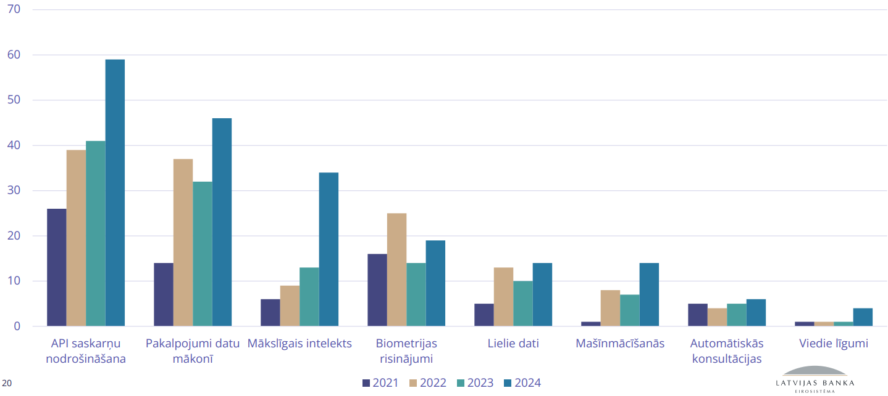
(avots: Latvijas Bankas dati)

Gada laikā vairāk nekā dubultojies to uzņēmumu skaits, kas finanšu pakalpojumu sniegšanai izmanto mākslīgā intelekta risinājumus, – 34 uzņēmumi 2024. gadā iepretim 14 uzņēmumiem 2023. gadā. Līderi mākslīgā intelekta risinājumu ieviešanā ir apdrošināšanas sektors, ieguldījumu brokeru sabiedrības un ieguldījumu pārvaldes sabiedrības.

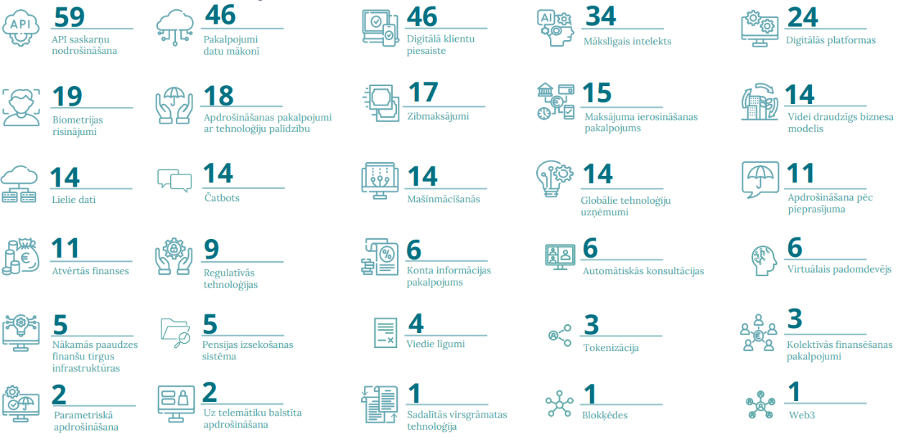
(avots: Latvijas Bankas dati)

Mākslīgais intelekts patlaban tiek izmantots klientu apkalpošanā, mārketingā, produktu dizainā un izstrādē, arī apdrošināšanas atlīdzību pārvaldībā, cenu veidošanā un risku parakstīšanā, pārdošanā, risku pārvaldībā un transakciju monitoringā. Gandrīz visi tirgus dalībnieki, kas jau izmanto mākslīgā intelekta risinājums, minēja, ka izmanto mākslīgā intelekta rīkus, piemēram, ChatGPT, ikdienas darbu veikšanai. Savukārt no 144 tirgus dalībniekiem, kas patlaban mākslīgā intelekta risinājumus vēl neizmanto, 73 plāno nākotnē izmantot mākslīgā intelekta risinājumus finanšu pakalpojumu sniegšanai.
Mākslīgā intelekta risinājumus jau izmantojošie tirgus dalībnieki atzīst, ka mākslīgais intelekts palīdz paaugstināt efektivitāti un produktivitāti, ļauj optimizēt resursus un paaugstināt biznesa procesu automatizāciju. Tāpat mākslīgā intelekta risinājumu izmantošana palīdz samazināt izmaksas, uzlabot datu kvalitāti un ātrāk apstrādāt datus, ļauj paaugstināt konkurētspēju un precizitāti, uzlabot klientu pieredzi.

Tirgus dalībnieku sasniegtie rezultāti un ieguvumi no mākslīgā intelekta izmantošanas
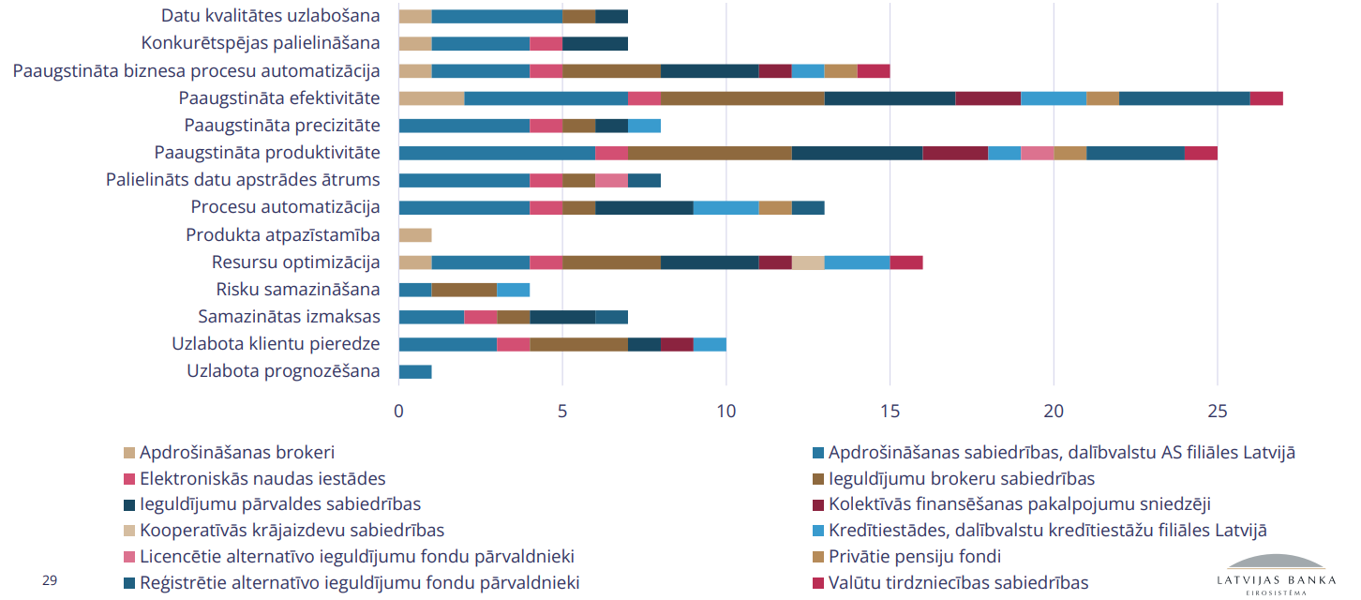
(avots: Latvijas Bankas dati)

Tomēr mākslīgā intelekta risinājumu ieviešana biznesa operācijās rada arī izaicinājumus, un uzņēmumiem jāiegulda darbs, lai nodrošinātu datu drošību un aizsardzību. Aptauja atklāj, ka tirgus dalībnieki spēruši dažādus soļus, lai nodrošinātu datu drošību un aizsardzību: apmācīti darbinieki, ieviesti papildu drošības pasākumi pret ļaunprātīgu programmatūru, dati tiek šifrēti, izveidoti droši informācijas apmaiņas kanāli, nodrošināta konfidencialitāte, izstrādāta drošības politika, pilnveidota lietotāju tiesību pārvaldība un kontrole.

3.1. Inovatīvi biznesa modeļi

Latvijas finanšu tirgus dalībnieki ievieš jaunus un inovatīvus biznesa modeļus. Aptauja atklāj, ka, piemēram, apdrošināšanas sektorā inovatīvus biznesa modeļus izmanto 18 uzņēmumi. Gandrīz visi finanšu tirgus segmenti izmanto BigTech uzņēmumu (Google, Amazon, Facebook, Microsoft) piedāvātos risinājumus, lai uzlabotu savu biznesa modeļu un procesu efektivitāti.
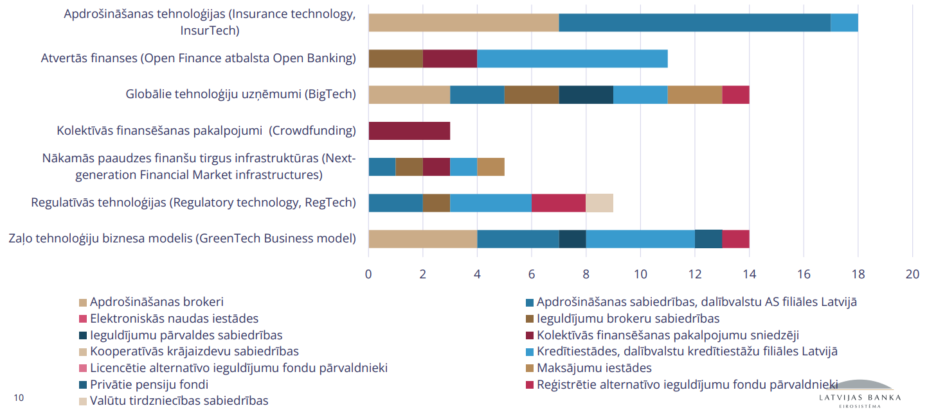
(avots: Latvijas Bankas dati)

Kredītiestādes, kolektīvās finansēšanas pakalpojumu sniedzēji un ieguldījumu brokeru sabiedrības savos biznesa modeļos ievieš atvērto finanšu risinājumus. Tirgus dalībnieki savos biznesa modeļos ievieš arī zaļo tehnoloģiju risinājumus, kas ietver ilgtspējas ietekmes un vides, sociālo un pārvaldības (environmental, social and governance; ESG) aspektu integrēšanu un novērtēšanu. To galvenokārt dara kredītiestādes un apdrošināšanas sektora dalībnieki.

3.2. Inovatīvi procesi

No inovatīviem procesiem visplašāk izmantotais ir digitāla klientu piesaiste – to izmanto lielākā daļa kredītiestāžu, apdrošināšanas sektora dalībnieku un ieguldījumu brokeru sabiedrību.
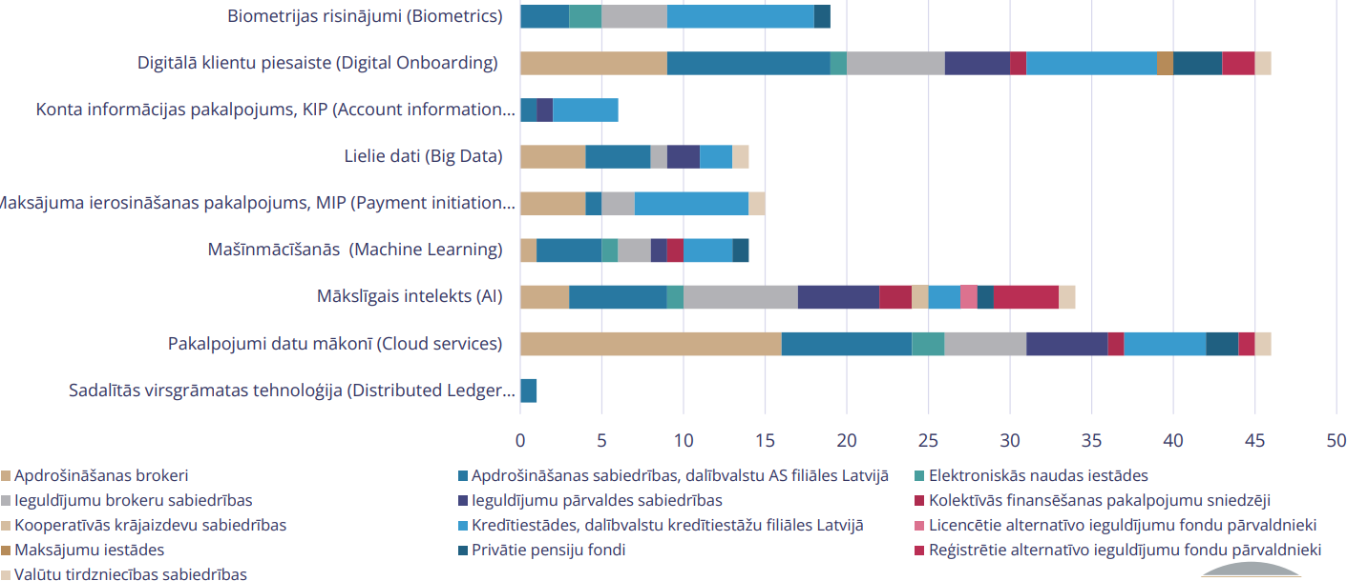
(avots: Latvijas Bankas dati)

Starp biežāk izmantotajiem inovatīvajiem procesiem ir arī mākoņpakalpojumi, mākslīgā intelekta risinājumi un biometrijas risinājumi.

3.3. Inovatīvas tehnoloģijas

No inovatīvām tehnoloģijām visvairāk tiek izmantotas API, un tās visbiežāk izmanto Latvijā kredītiestādes (10), apdrošināšanas sektora dalībnieki un ieguldījumu brokeru sabiedrības. Starp biežāk izmantotajām inovatīvajām tehnoloģijām ir arī digitālās platformas un zibmaksājumi.
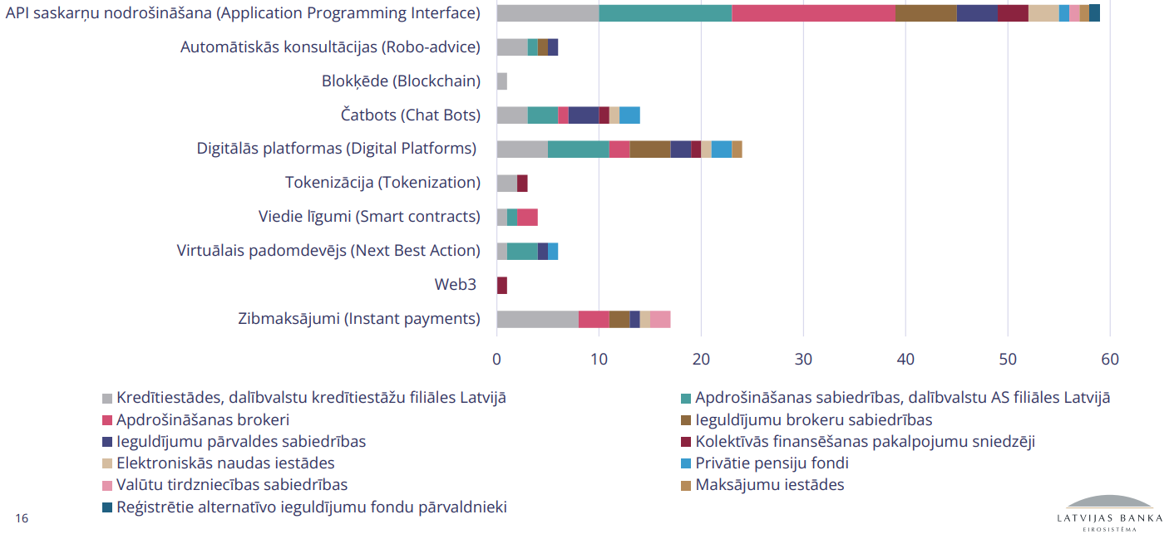
(avots: Latvijas Bankas dati)

Retāk tiek izmantotas tādas tehnoloģijas kā blokķēde, automātiskās konsultācijas un viedie līgumi. Dažas kredītiestādes, apdrošināšanas sabiedrības un ieguldījumu brokeru sabiedrības izmanto sarunbotus.

3.4. Inovatīvi produkti

Inovatīvu produktu kontekstā aptaujā bija runa par tādām inovācijām kā apdrošināšana pēc pieprasījuma, parametriskā apdrošināšana, pensijas izsekošanas sistēma un uz telemātiku balstīta apdrošināšana.

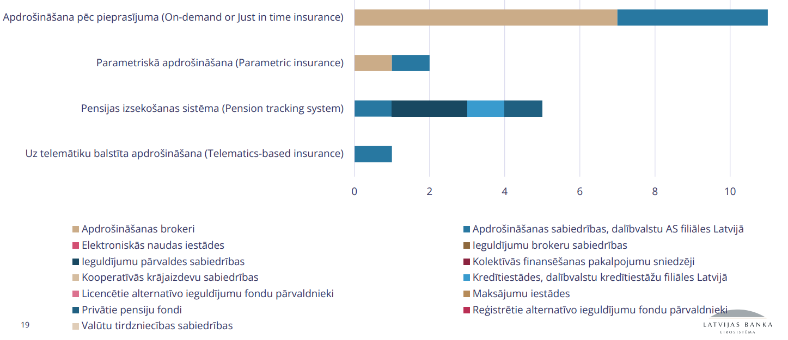
(avots: Latvijas Bankas dati)

No minētajiem inovatīvajiem produktiem visvairāk Latvijas tirgū tiek izmantota apdrošināšana pēc pieprasījuma. To piedāvā apdrošināšanas sabiedrības un brokeru pakalpojumu sniedzēji. Šis apdrošināšanas risinājums paredz pakalpojuma pielāgošanu individuālām vajadzībām pēc pieprasījuma, proti, klients iegādājas kādu apdrošināšanas produktu (paraksta risku) tikai konkrētam brīdim, kurā šāds apdrošināšanas segums ir nepieciešams, piemēram, auto apdrošināšana uz konkrētu stundu vai dienu, kurā auto tiek izmantots.

4. FinTech sektora attīstības stratēģijas mērķi un virzieni

4.1. Vīzija un mērķi

Latvija tiecas kļūt par vadošo FinTech centru Baltijas valstu un Ziemeļvalstu reģionā, veicinot inovācijas un piedāvājot ekonomisko izaugsmi sekmējošus finanšu pakalpojumus ar pievienoto vērtību. Veicinot stabilu, konkurētspējīgu un pārredzamu finanšu ekosistēmu, Latvijas mērķis ir radīt jaunas darbvietas, nodrošināt jaunus ienākumus un būtiski palielināt valsts nodokļu bāzi. Īstenojot stratēģiskas darbības digitalizācijas, regulējuma, infrastruktūras, kapitāla pieejamības un speciālistu attīstības jomā, Latvija sevi pozicionē kā pievilcīgu jurisdikciju gan vietējiem, gan starptautiskiem FinTech uzņēmumiem.

Lai īstenotu šo redzējumu, Latvija īstenos pasākumus četros rīcības virzienos:
- Latvijas popularizēšana ārvalstīs;
- Infrastruktūra un regulējums;
- Piekļuve kapitālam;
- Talantu pieejamība

4.2 Rīcības virziens “Latvijas valsts popularizēšana ārvalstīs”
Latvijas mērķis ir palielināt savu atpazīstamību un pievilcību kā vadošam FinTech uzņēmumu, ieguldītāju un speciālistu galamērķim. Popularizējot Latvijas priekšrocības, mēs cenšamies pozicionēt valsti kā FinTech centru Baltijas valstu un Ziemeļvalstu reģionā, izmantojot mūsu spēcīgo digitālo infrastruktūru, tālredzīgo regulējumu un iespēju ērti veikt uzņēmējdarbību.

Uzdevums | Izpildes pamatrādītāji | Atbildīgā iestāde | Līdzatbildīgās iestādes | Termiņš
1. Izstrādāt vienotu Latvijas FinTech vēstījumu
1.Izstrādāt un ieviest vienotu Latvijas FinTech popularizēšanas vēstījumu | Izstrādāts vienots komunikācijas vēstījums | LIAA | RITA, FLA, LBAA, LB | Līdz 2025. gada 3. ceturksnim un tālāk pastāvīgi
2.Apkopot Latvijas FinTech piedāvājumus specializētos atpazīstamības veicināšanas materiālos | Apkopoti atpazīstamības veicināšanas materiāli | LIAA | RITA, FLA, LBAA | Līdz 2025. gada 3. ceturksnim un tālāk pastāvīgi uzturēti
2. Nodrošināt stratēģisko līdzdalību starptautiskos projektos
3.Organizēt FinTech uzņēmumu dalību starptautiskās izstādēs, pasākumos, u.c. nozares definētajos prioritārajos reģionos (AAE, Dānijā, Ukrainā, Apvienotajā Karalistē, Vācijā, Polijā, Šveicē, Izraēlā, ASV, Austrālijā, Dienvidkorejā, Ungārijā, Čehijā). | 3.1.Dalība sešos nozīmīgos starptautiskos FinTech pasākumos gadā (nacionālie stendi, tirdzniecības misijas), saskaņojot ar nozari | LIAA | EM, LB, FLA, LBAA, ĀM | Pastāvīgi, sākot ar 2026.gadu
 | 3.2.Intereses palielināšanās Latvijas Bankas konsultācijas centrā par 20 % (mērķa reģionā pēc pasākuma), salīdzinot datus mēnesi pirms pasākuma un mēnesi pēc pasākuma | LIAA | EM, LB, FLA, LBAA, ĀM | Pastāvīgi, sākot ar 2026.gadu
3. Uzsākt starptautiskas digitālās atpazīstamības veicināšanas kampaņas
1.Izstrādāt digitālās atpazīstamības kampaņu un īstenot digitālās atpazīstamības veicināšanas kampaņas | Īstenota digitāla kampaņa gadā 3 mērķa tirgos | LIAA | RITA, FLA, LBAA | Pastāvīgi, 2025.-2027.
4. Popularizēt Latvijas veiksmes stāstus FinTech jomā ārvalstīs
1.Popularizēt to MI/EMI un FinTech uzņēmumu veiksmes stāstus, kuri ieguvuši piekļuvi Latvijas maksājumu sistēmām | 1.1.Konsultējoties ar nozaru pārstāvjiem, sagatavots to mediju sarakstu, kuros Latvijai būtu lietderīgi veicināt atpazīstamību | LIAA | RITA, FLA, LBAA, LB, LFNA | Pastāvīgi, 2025.-2027.
 | 1.2.Piecu veiksmes stāstu publiskošana gadā | LIAA | LB, FLA, LBAA, RITA, LFNA | Pastāvīgi, 2025.-2027.
2.Dalīties FinTech uzņēmumu pieredzes stāstos | 10 pieredzes stāstu video/rakstu publiskošana digitālajās platformās gadā | LIAA | FLA, LBAA | Pastāvīgi, 2025.-2027.
3.Publicēt regulārus rakstus augstākā līmeņa FinTech un finanšu medijos | Pieci starptautiskos FinTech/finanšu izdevumos publiskoti raksti gadā, ieskaitot, kurās izceltas Latvijas tiesiskā regulējuma priekšrocības (tajā skaitā, par sadarbību ar regulatoru) | LIAA | LB, FLA, LBAA | Pastāvīgi, 2025.-2027.
4.Ar nozari saskaņoto mediju sarakstu iekļaut Latvijas Bankas preses ziņu adresātu sarakstā un nodrošināt regulāru komunikāciju ar tiem angļu valodā | FinTech jomas pārstāvjiem sniegto konsultāciju skaita pieaugums par 15 % divu gadu laikā | LB | FLA, LBAA | Pastāvīgi, 2025.-2027
5. Rīkot un popularizēt FinTech pasākumus Latvijā
1.Izvērtēt vietējos pasākumus un aktīvi tajos piedalīties, lai izceltu veiksmes stāstus FinTech jomā | Divi Latvijā rīkoti nozīmīgi FinTech pasākumi gadā (viens kripto jomā, viens FinTech jomā). LB – 1 pasākums; LIAA – 1 pasākums | LIAA | RITA, FLA, LBAA, LB | Pastāvīgi, 2025.-2027.

4.3. Rīcības virziens “Infrastruktūra un regulējums”

Viens no galvenajiem Latvijas FinTech stratēģijas balstiem ir stabila, moderna tiesiskā regulējuma izveide, kas veicina inovācijas, vienlaikus nodrošinot atbilstību un drošību. Koncentrējoties uz sabalansētu regulējumu un stabilu infrastruktūru, Latvija FinTech uzņēmumiem var sniegt atbalstu un nodrošināt tiesisko paļāvību, kas tiem nepieciešama, lai gūtu panākumus pasaules tirgū.

Uzdevums | Izpildes pamatrādītāji | Atbildīgā iestāde | Līdzatbildīgās iestādes | Termiņš
1. Paplašināt angļu valodas lietojumu valsts sektora procesos
1.Grozīt normatīvos aktus lai atļautu darbības atļaujas izsniegšanas dokumentus, iesniegt valodā, par ko iespiedzējs vienojas ar Latvijas Banku. | 1.1.Izstrādāti normatīvo aktu grozījumi  1.2.Ar darbības atļauju saistītais pieteikums pieejams arī angļu valodā | FM | FLA, LB,  FID | Pastāvīgi, 2025.-2027.
2.Izveidot klientu atbalsta tālruņa līnijas angļu valodā ārvalstu uzņēmumiem | FinTech uzņēmumiem nozīmīgākajās iestādēs (PMLP, LIAA) sāk darboties atbalsta un uzticības tālruņa līnijas angļu valodā | PMLP | RITA, FLA | 31.12.2026.
3.Izvērtēt regulatīvo ietvaru, kādā pieņemt dokumentāciju no FinTech uzņēmumiem valsts iestādēs angļu valodā un citās ES dalībvalstu valodās | Sagatavots izvērtējums | TM,IZM | FLA | 30.06.2026.
4. Uzlabot uz riskiem balstītas pieejas attīstīšanu dažādu departamentu darbībā, tai skaitā nodrošinot, ka tādiem tirgus dalībniekiem, kuriem ir maza ietekme uz finanšu sistēmu netiek piemērots vienāds atbilstības slogs ar tādiem tirgus dalībniekiem, kuriem ir maza ietekme uz finanšu sistēmu | Sagatavots izvērtējums un normatīvo aktu izmaiņu plāns | LB | FLA | 30.06.2026.
2. Izveidot vienotu uzņēmējdarbības uzsākšanas kontaktpunktu
1.Izstrādāt centralizētu Vienas pieturas aģentūras konceptu, pamatojoties uz Sabiedrības integrācijas fonda "Vienas pieturas aģentūras" bāzes, nodrošinot finanšu tehnoloģijas sektoram -augsti kvalificētiem darbiniekiem nepieciešamos pakalpojumus, lai uzsāktu darba gaitas Latvijā. | 1.1Pilnībā izstrādāts Vienas pieturas aģentūras koncepts, nodrošinot ārvalstu augsti kvalificētam darbaspēkam atbalstu un visaptverošu informāciju par pārcelšanos uz Latviju, sniedzot pakalpojumus vienuviet, lai veicinātu kvalitatīvu, ātru un efektīvu ārvalstu darbaspēka integrācijas procesu Latvijas darba tirgū.  1.2. Administratīvā sloga mazināšanā, kas praktiski ļautu investoriem, ierodoties Latvijā, ērti reģistrēt uzņēmumu un risināt ar tā darbību saistītos jautājumus un veikt citas normatīvajos aktos noteiktās darbības vienuviet. | LIAA uzd.,1.1., PMLP uzd.,1.2. | RITA, FLA, SIF, EM, IZM | 31.12.2026.
2.Integrēt pašvaldību pakalpojumus (izglītību, veselības aprūpi u. c.) vienotajā uzņēmējdarbības uzsākšanas kontaktpunktā | Svarīgākie pašvaldību pakalpojumi 100 % apmērā integrēti vienotajā uzņēmējdarbības uzsākšanas kontaktpunktā | RITA | IZM | 31.12.2026.
3.Vienkāršot ārvalstu augstas kvalifikācijas darbinieku pieņemšanas darbā un vīzu izsniegšanas procesus | 3.1.Izvērtēts ārvalstu augstas kvalifikācijas darbinieku pieņemšanas darbā un vīzu izsniegšanas process.  3.2. 50 % samazināts darba atļauju apstrādes laiks | PMLP,  IeM | LIAA, EM | 31.12.2026.
4. Uzlabot atbalsta iespējas ārvalstu speciālistiem un darbaspēka integrāciju
1.Ieviest stimulus FinTech uzņēmumiem, kuri pieņem darbā starptautiskos speciālistus | 1.1.Uzsākta stimulu programmas īstenošana, pārskatot programmas iespējas FinTech uzņēmumu atbalstam.  1.2. Par 20 % palielināts darbā pieņemto ārvalstu speciālistu skaitu | EM | FLA | 31.12.2026.
2.Racionalizēt ārvalstīs iegūtās kvalifikācijas atzīšanu | Par 80 % samazināts kvalifikācijas atzīšanas laiks | IZM | LM | 31.12.2026.
6. Mazināt administratīvo slogu un veicināt kolektīvās finansēšanas pakalpojumu sniedzēju (KFPS) attīstību
1. Nodrošināt kolektīvās finansēšanas platformu investīcijām atbilstošus nosacījumus individuālo investīciju reģistrācijai visiem finanšu pakalpojumu sniedzējiem piekļuvi valsts reģistriem | Piekļuve attiecīgo reģistru datiem atbilstības pārbaudei | VARAM,  Zemesgrāmatas reģistrs,  CSDD,  Sodu reģistrs,  VID,  UR | TM, LB, FM | 31.12.2026.
2.Nodrošināt īpašam nolūkam dibinātu sabiedrību (SPV – SIA un AS) dalībnieku/ akcionāru atvieglotas reģistrēšanas kārtību | Sagatavoti un apstiprināti grozījumi tiesību aktos Komerclikums, Kolektīvās finansēšanas pakalpojumu likums) | TM | FLA | 31.12. 2026.
3. Nodrošināt KFPS visiem finanšu pakalpojumu sniedzējiem (KFPS, patērētāju kreditēšana, IBS) iespēju saņemt informāciju no Sodu reģistra, ņemot vērā pienākumu veikt projektu īpašnieku atbilstības pārbaudi vienlīdzīgas tiesības bez maksas no valsts reģistriem saņemt informāciju, kas nepieciešama normatīvajos aktos par noziedzīgi iegūtu līdzekļu legalizācijas novēršanas un terorisma finansēšanas apkarošanu paredzēto pienākumu izpildē (NILLTPFNL 41. un saistītie panti) [KFPS pienākums izriet arī no ES Regulas Nr. 2020/1503 5. panta] | 100% piekļuve reģistra datiem.  Grozījumi NILLTPFNL 41. pantā un citos normatīvajos aktos, ja nepieciešams | FM | FLA | 31.12. 2026.
7. Ieviest likumdošanas normas, kas paredz Latvijai iespēju žetonizēt reālus aktīvus
1.Veikt izvērtējumu par iespējām nepieciešamajiem likumdošanas grozījumiem, lai Latvijā būtu iespējams vienkāršā un saprotamā veidā žetonizēt (digitalizēt) fiziskus aktīvus | Sagatavots izvērtējums par nepieciešamajiem likumdošanas grozījumiem par žetonizācijas iespējām aktīviem, kas ir nekustamie īpašumi un to darījumiem, vērtspapīriem un citiem aktīviem. | TM,VARAM | FLA,  LBAA, TM | 01.07.2026.
8. Pilnveidot procedūras attiecībā uz kriptoktīviem
1.Atļaut piedalīties nodokļu nomaksas procedūrā kā finanšu starpniekiem arī nebanku finanšu pakalpojumu sniedzējiem, tostarp, uzņēmumiem, kas saņēmuši MiCA licenci | Panākta iespēja nebanku finanšu pakalpojumu sniedzējiem, tostarp MiCA licenci ieguvušajiem finanšu pakalpojumu sniedzējiem ņemt dalību nodokļu nomaksas starpnieka procedūrās, tostarp pieņemot kriptoaktīvus nodokļu nomaksai, kas tiek apmainīti uz EUR un ieskaitīti Valsts kasē, kā nodokļu nomaksa". | VARAM, FM | VID,  LBAA,  EM | 31.12.2026.

4.4. Rīcības virziens “Piekļuve kapitālam”

Piekļuve kapitālam ir būtisks FinTech uzņēmumu izaugsmes un ilgtspējas aspekts. Lai to veicinātu, Latvija attīstīs dinamiskāku investīciju ekosistēmu ar specializētiem finansēšanas mehānismiem, nodrošinot nepieciešamos finanšu instrumentus FinTech inovāciju un attīstības atbalstam.

Uzdevums | Izpildes pamatrādītāji | Atbildīgā iestāde | Līdzatbildīgās iestādes | Termiņš
1. Uzlabot regulatīvo un atbilstības sistēmu
1. Noteikt, ka nepietiekamās kapitalizācijas normas netiek attiecinātas arī uz atsevišķiem Latvijas un citu ES/EEZ valstu finanšu instrumentu veidiem, piemēram, procentu maksājumiem, kas tiek maksāti par emitētajiem vērtspapīriem, kas iegādāti mazo un vidējo uzņēmumu izaugsmes tirgū, finansējumu, kas piesaistīts ar kolektīvās finansēšanas pakalpojumu sniedzēju starpniecību, vērtspapīrošanas sabiedrību emitētajiem vērtspapīriem, aizņēmumiem, kas saņemti no alternatīvajiem ieguldījumu fondiem | Veikti grozījumi Uzņēmumu ienākuma nodokļa likumā | FM,  EM,  PTAC | FLA | 31.12.2025.
2. Jāveic grozījumi likumā “Par iedzīvotāju ienākumu nodokli”: Paplašināt ieguldījumu kontu likuma normu tvērumu, lai iekļautu kolektīvās finansēšanas, kriptoaktīvu un Ieguldījumu brokeru sabiedrību platformas | 2.1. Veikt izvērtējumu tiesību aktu grozījumiem  2.2. Izstrādāti tiesību aktu grozījumi | FM,  LB | FLA, LBAA | 31.03.2026.  2.Patstāvīgi, no 2026.gada 3.ceturkšņa
2. Uzlabot institucionālo kapacitāti un samazināt birokrātiju
1.Attīstīt LIAA kompetenci inovatīvu finanšu pakalpojumu jomā | Organizētas piecas specializētas FinTech mācību sesijas darbiniekiem, kuri koncentrējas uz FinTech pakalpojumiem | LIAA,  EM | LB, FLA,  LBAA | Pastāvīgi 2025.-2027.
2.Sagatavot mācību materiālu LIAA, Altum, CFLA organizācijām par finanšu inovācijām un Latvijas FinTech sektoru | Sagatavots materiāls un novadīts seminārs (vebinārs) | LB | FLA, LBAA | 01.12.2025.
3. Veicināt ieguldījumu un ekosistēmas attīstību
1.Apkopot un publicēt ieguldījumu statistiku FinTech sektorā vienā ziņojumā | 1.1. Publicēts gada ziņojums par FinTech ieguldījumiem  1.2. Nodrošināts 100 % nozares datu aptvērums | FLA, un pārējie industrijas pārstāvji | LIAA, ALTUM, LVCA, Venture Faculty, FLA | Pastāvīgi 2025.- 2027.
2.Izveidot agrīnā posma finansēšanas tīklu ar iespējkapitāla uzņēmumiem un eņģeļinvestoriem | 2.1. Organizēti divi iespējkapitāla uzņēmumu tīklošanās pasākumi gadā  2.2. Agrīnā posma ieguldījumu pieaugums par 15 % | LVCA,  LIAA,  Venture Faculty, FLA,  LBAA |  | Pastāvīgi 2025.- 2027.
3.Veidot apmācības par FinTech sektora nozīmi un biržu ieguldījumu iespējām inovatīvas ekonomikas attīstībā, t.sk. popularizējot tās izglītības iestādēs un meklējot veidus kā paplašināt studentu aptveri un noteiktu finansējuma apjomu ieguldījumu pilotēšanai reālajā vidē. | Izveidoti specializētu apmācību kursu apraksti | LB,  FM,  IZM,  EM,  VARAM | FLA, LBAA,  NASDAQ, Latvijas augstskolas (RTU, LU, RBS), CFLA | 31.12.2026

4.5. Rīcības virziens “Talantu pieejamība”

Iespēja piesaistīt augsti kvalificētus speciālistus ir būtisks FinTech ekosistēmas panākumu priekšnosacījums. Latvija turpinās ieguldīt līdzekļus izglītības un apmācības programmās, kā arī piesaistīt ārvalstu speciālistus, lai apmierinātu pieaugošo pieprasījumu pēc kvalificētiem FinTech sektora speciālistiem.

Uzdevums | Izpildes pamatrādītāji | Atbildīgā iestāde | Līdzatbildīgās iestādes | Termiņš
1. Saskaņot izglītības piedāvājumu ar FinTech nozares vajadzībām
1.Noteikt konkrētās FinTech nozares speciālistu vajadzības (prasmes un daudzumu) | 1.1. Katru gadu publicēts ziņojums par nozares pieprasījumu pēc speciālistiem  1.2. FinTech absolventu skaits pieaudzis par 20 % | IZM | LFNA, LBAA,  FLA | Pastāvīgi  2025.- 2027.
2.Pielāgot valsts finansētās studiju programmas nozares vajadzībām | 2.1. Līdz 2026. gadam aktualizētas studiju programmas  2.2. Par 15 % palielināts ar FinTech saistītās jomās uzņemto studentu skaits | IZM, universitātes (RTU,RBS), FLA |  | Pastāvīgi  2025.- 2027.
3.Ieviest latviešu valodas kursu kā obligāto mācību priekšmetu ārvalstu studentiem | Līdz 2025. gadam 80 % ārvalstu FinTech studentu pieteikušies latviešu valodas kursam | IZM |  | 31.12.2026.
2. Paplašināt piekļuvi pārkvalificēšanās programmām
1.Izstrādāt profesionālās pārkvalificēšanās programmas un veicināt to īstenošanu | 1.1. Uzsākta vismaz vienas augstas kvalifikācijas darbinieku apmācības programmu ietverot tajā FinTech jomu. | LIAA | FLA, LFNA, LBAA | 1.31.12.2026  2.Pastāvīgi, no 2027.gada sākuma
3. Racionalizēt imigrācijas un pārcelšanās procesus
1.Pārskatīt "Zaļo koridoru", lai nodrošinātu ātrāku un efektīvāku procesu (ne ilgāk kā trīs mēneši) | "Zaļā koridora" apstrādes laiks samazināts līdz trijiem mēnešiem | IeM, PMLP | LIAA, RITA | 31.12.2026.
2.Uzlabot PMLP komunikācijas un atbalsta pakalpojumus, t. sk. sniegt palīdzību angļu valodā | 2.1. Uzsākta atbalsta pakalpojumu sniegšana angļu valodā  2.2. Ārvalstu pieteikumu iesniedzēju apmierinātības līmenis – 90 % | PMLP, IeM | FLA, LBAA | Pastāvīgi 2025.-2027.
3.Lai piesaistītu speciālistus, paplašināt vīzu centrus stratēģiskajās valstīs | Atvērti trīs jauni vīzu centri galvenajos reģionos | ĀM | IeM | 31.12.2026.
4. Sekmēt ārvalstu studentu integrāciju
1.Samazināt stažēšanās ilguma ierobežojumus ārvalstu studentiem | Veikti tiesību aktu grozījumi, kas ļauj nodrošināt ilgāku stažēšanos | IZM | IeM,  EM | 31.12.2026.
5. Vienkāršot nodarbinātības kārtību ārvalstu speciālistiem
1.Pagarināt 30 dienu periodu, kurā ārvalstu darba ņēmēji var uzturēties valstī pēc darba zaudēšanas, līdz 90 dienām | Īstenota juridiskā pagarināšana | IeM | PMLP | 31.12.2026
2.Vienkāršot zilās kartes saņemšanas procesu nozīmīgākajās nozarēs | 2.1. Vienkāršots zilās kartes saņemšanas process  2.2. FinTech darbiniekiem izsniegto zilo karšu skaita pieaugums par 25 % | IeM | LIAA | 1. 31.12.2025.  2.Pastāvīgi 2025.- 2027.
3.Vienkāršot NVA darba sludinājumu publicēšanas prasības augsti kvalificētiem ārvalstu speciālistiem | Pārskatītas NVA darba sludinājumu publicēšanas prasības | NVA | LM, FLA | 31.12.2026
6. Veicināt attālināti strādājošo darbinieku un pašnodarbināto darba modeļu ieviešanu
1.Atvieglot reģistrācijas un juridiskā statusa iegūšanas procesu attālināti strādājošajiem darbiniekiem un pašnodarbinātajiem  "Digital Nomad koncepcija" | 1.1. Veikts izvērtējums tiesiskā regulējuma izmaiņām  1.2. Pašnodarbināto FinTech speciālistu skaita pieaugums par 15 % | PMLP | FM | 1.01.07.2026  2. 01.07.2026-31.12.2027

Finanšu Pieejamības Pārskats 2024
Why digital asset adoption is accelerating | Goldman Sachs
https://eur-lex.europa.eu/eli/reg/2023/1114/oj/?locale=LV
Regulation - 2022/2554 - EN - DORA - EUR-Lex
Eiropas Parlamenta un Padomes 2020. gada 7. oktobra Regula (ES) 2020/1503 par Eiropas kolektīvās finansēšanas pakalpojumu sniedzējiem uzņēmējdarbībai un ar ko groza Regulu (ES) 2017/1129 un Direktīvu (ES) 2019/1937 (Regula - 2020/1503 - EN - EUR-Lex)

